*2025년 신입사원 프로젝트*

*2025 / 04 / 09*

2025년 신입사원 프로젝트

결과 보고서 v0.2

**작성자: 권준오**

목 차

1. 프로젝트 수행 정보 4

1.1. 개요 4

1.2. 대상 4

1.3. 수행 기간 4

1.4. 수행 인력 4

2. 웹사이트 구조 및 기능 5

2.1. Docker 환경 5

2.2. 웹 사이트 구조 6

2.2.1. 구조 요약 6

2.2.2. 메인 7

2.2.3. 로그인 8

2.2.4. 회원가입 8

2.2.5. 관리 기능 9

2.2.6. 게시판 10

2.2.7. 게시물 작성 11

2.2.8. 게시물 상세보기 11

3. 모의해킹 결과 12

3.1. 총평 12

3.2. 결과 요약 13

4. 취약점 상세 내용 14

4.1. Vulnerable Website (http://localhost:8081/) 14

4.1.1. SQL Injection 14

4.1.1.1. 게시물 상세보기 (Error Based 예시) 14

4.1.1.2. 게시판 정렬 (Blind Based 예시) 17

4.1.2. XSS 20

4.1.2.1. 게시물 작성 (Stored 예시) 20

4.1.2.2. 게시물 파라미터 (Reflected 예시) 24

4.1.3. XXE Injection 26

4.1.3.1. 게시물 파일 업로드 26

4.1.3.2. 서버 관리 대시보드 28

4.1.4. Command Injection 32

4.1.5. 불충분한 인증 36

4.1.6. 불충분한 인가 39

4.1.7. 파일 업로드 42

4.1.8. 파일 다운로드 46

5. 보안 조치 49

5.1. Secure Website (http://localhost:8082/) 49

5.1.1. SQL Injection 49

5.1.2. XSS 52

5.1.3. XXE Injection 55

5.1.4. Command Injection 58

5.1.5. 불충분한 인증 60

5.1.6. 불충분한 인가 62

5.1.7. 파일 업로드 63

5.1.8. 파일 다운로드 66

6. CTF 문제풀이 68

6.1. 결과 요약 68

6.2. WEB 69

6.2.1. WEB01 69

6.2.2. WEB02 71

6.2.3. WEB03 73

6.2.4. WEB04 76

6.2.5. WEB05 78

6.2.6. WEB06 79

6.2.7. WEB07 82

6.2.8. WEB08 84

6.2.9. WEB09 86

6.2.10. WEB10 88

6.2.11. WEB11 89

6.2.12. WEB12 91

6.2.13. WEB13 93

6.2.14. WEB14 96

6.3. MOBILE 99

6.3.1. MOBILE01 99

6.4. Reverse 103

6.4.1. Reverse01 103

6.4.2. Reverse02 104

1. 프로젝트 수행 정보
   1. 개요

본 프로젝트의 목적은 취약한 웹 사이트를 제작하여 이를 진단하고, 발견된 취약점을 보안적으로 개선하는 과정을 통해 보안 강화 및 취약점 대응 능력을 향상시키는 것입니다. 이 과정에서는 웹 취약점 진단 및 보안 조치 이행에 대한 실습과 함께 Docker 환경을 활용하여 웹 애플리케이션을 운영할 것입니다.

* 1. 대상

본 프로젝트 개발 및 점검 대상은 다음과 같습니다.

|  |  |  |
| --- | --- | --- |
| 제목 | 설명 | URL |
| Vulnerable Website | **취약한 웹 사이트** | **http://localhost:8081/** |
| Secure Website | **보안 조치된 웹 사이트** | **http://localhost:8082/** |
| SECREZEN CTF | **CTF 기초 테스트 사이트** | **https://secrezen.myds.me:2023/** |

* 1. 수행 기간

🡪 2025년 03월 24일 ~ 2025년 04월 18일

* 1. 수행 인력

|  |  |  |
| --- | --- | --- |
| 소속 | 성명 | 과제 |
| 시크리젠 | **권준오** | **- 취약한 웹 개발**  **- 취약한 웹 모의 해킹**  **- 보안 조치된 웹 개발**  **- CTF 문제풀이** |

1. 웹사이트 구조 및 기능
   1. Docker 환경

|  |  |  |  |
| --- | --- | --- | --- |
| 항목 | 취약한 환경(Vulnerable) | 보안 환경(Secure) | 설명 |
| Tomcat 컨테이너 | tomcat_vulnerable | tomcat_secure | Tomcat 9 + JDK 11(OpenJDK) 기반 컨테이너 |
| 이미지 | tomcat:9-jdk11-openjdk | tomcat:9-jdk11-openjdk | 동일한 Tomcat 이미지 사용 |
| 포트 매핑 | 8081:8080 | 8082:8080 | 충돌 방지를 위해 포트 변경 |
| 볼륨 매핑 | vulnerable/webapps:/usr/local/tomcat/webapps | secure/webapps:/usr/local/tomcat/webapps | JSP 파일 및 웹 애플리케이션 배포 경로 |
| 종속성 | depends_on: mysql_vulnerable | depends_on: mysql_secure | MySQL 컨테이너가 먼저 실행됨 |
| MySQL 컨테이너 | mysql_vulnerable | mysql_secure | MySQL 8.0 기반 컨테이너 |
| 이미지 | mysql:8.0 | mysql:8.0 | 동일한 MySQL 이미지 사용 |
| 포트 매핑 | 3307:3306 | 3308:3306 | 충돌 방지를 위해 포트 변경 |
| 환경 변수 | MYSQL_ROOT_PASSWORD: root_password  MYSQL_DATABASE: mydb | MYSQL_ROOT_PASSWORD: root_password  MYSQL_DATABASE: mydb | 테스트용 데이터베이스 설정 |
| 네트워크 | my_network | my_network | Tomcat 컨테이너와 통신 가능 |
| 네트워크 설정 | my_network | my_network | bridge 네트워크 사용, 내부 통신 가능 |

* 1. 웹 사이트 구조
     1. 구조 요약

|  |
| --- |
| C:\Users\SECREZEN\Desktop\project\vulnerable\webapps\ROOT  │  ├── WEB-INF\  │ ├── web.xml # 웹 애플리케이션 설정 파일  │ └── lib/ # 필요한 라이브러리들  │  ├── index.jsp # 메인 페이지  ├── login.jsp # 로그인 페이지  ├── login_action.jsp # 로그인 처리 페이지  ├── logout.jsp # 로그아웃 처리 페이지  ├── dashboard.jsp # 관리자 페이지  │  ├── signup.jsp # 회원가입 페이지  ├── signup_action.jsp # 회원가입 처리 페이지  │  ├── board/ # 게시판 관련 파일들  │ ├── board_list.jsp # 게시판 목록  │ ├── board_view.jsp # 게시물 상세 보기  │ ├── board_write.jsp # 게시물 작성 페이지  │ ├── board_write_action.jsp # 게시물 작성 처리  │ ├── download.jsp # 파라미터로 다운로드  │ └── board_delete_action.jsp # 게시물 삭제 처리  │  ├── uploads/ # 파일 업로드  │  └── resources/ # 기타 리소스 (CSS, JS, 이미지 등)  ├── css/  ├── js/  └── images/ |

* + 1. 메인

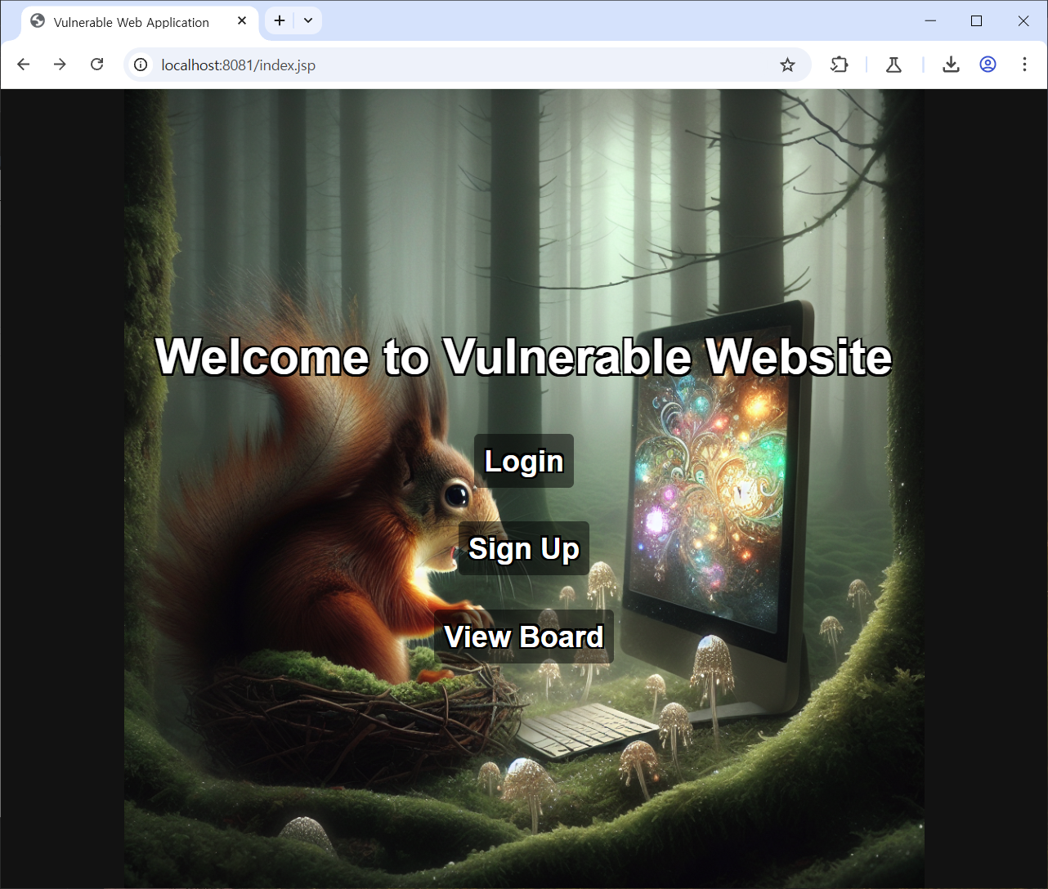

* + 1. 로그인

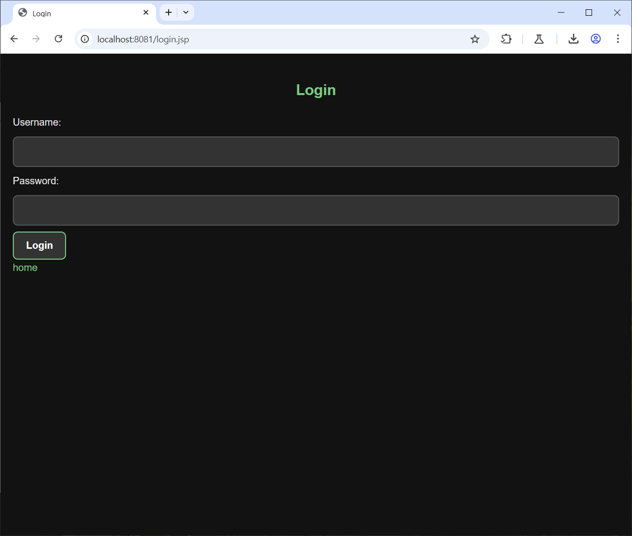

* + 1. 회원가입

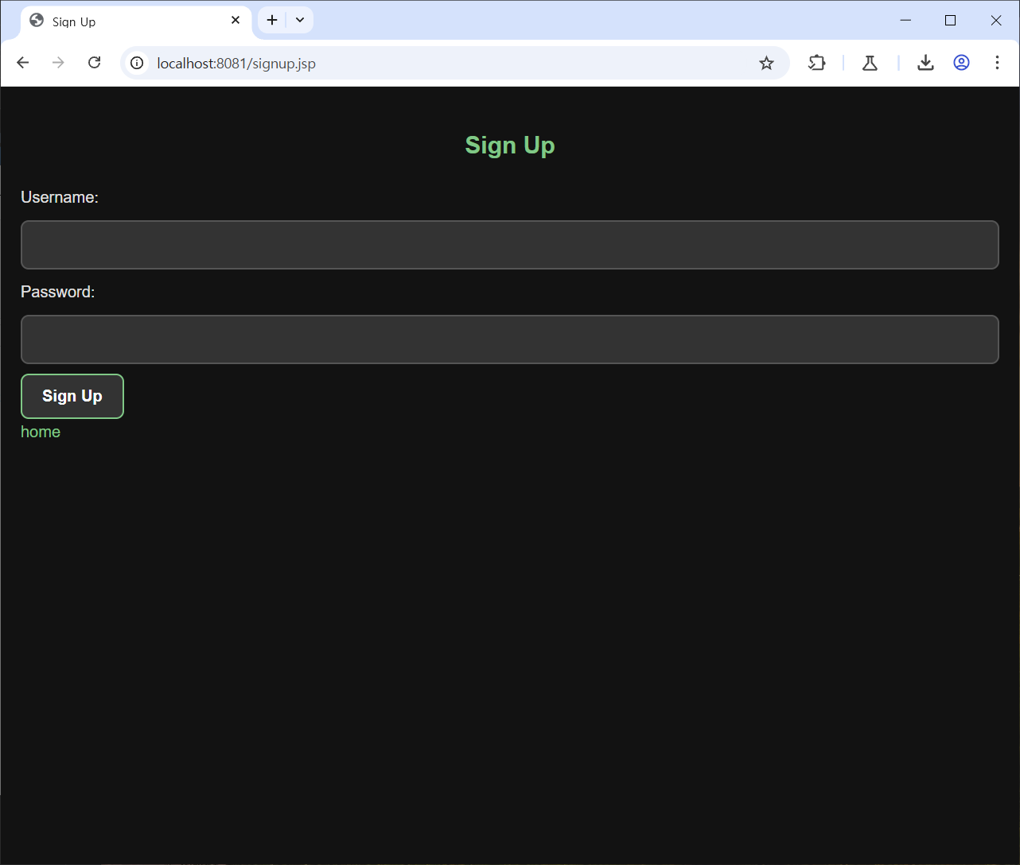

* + 1. 관리 기능

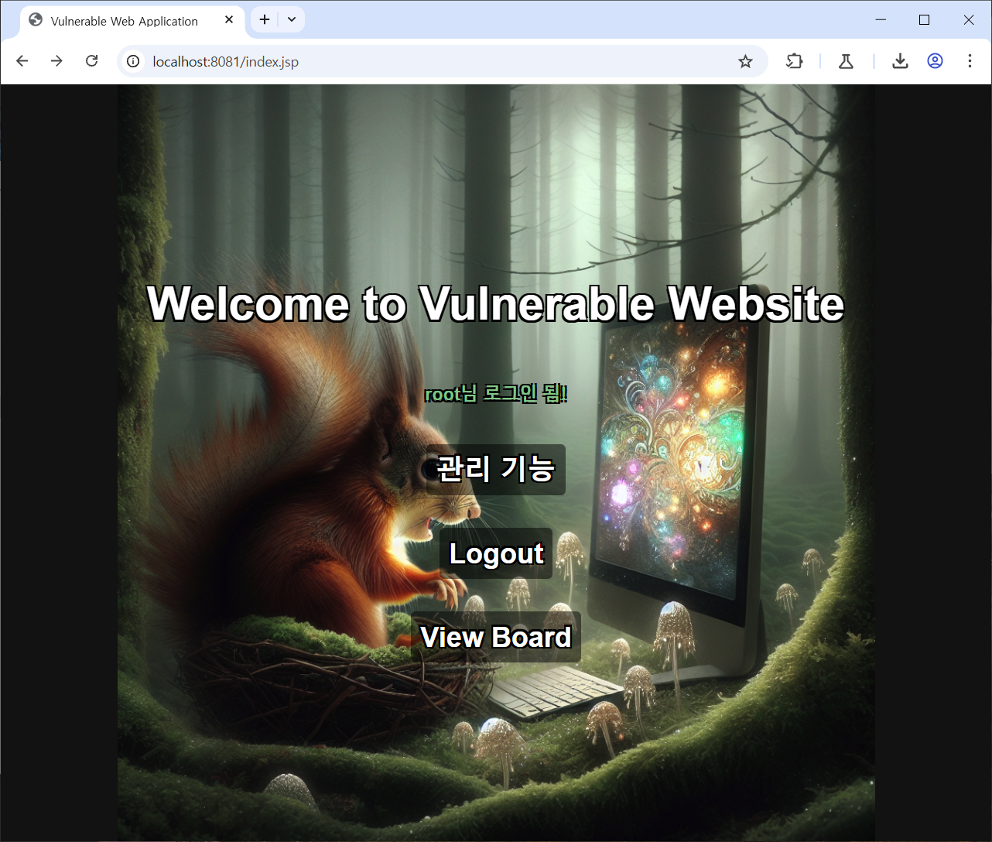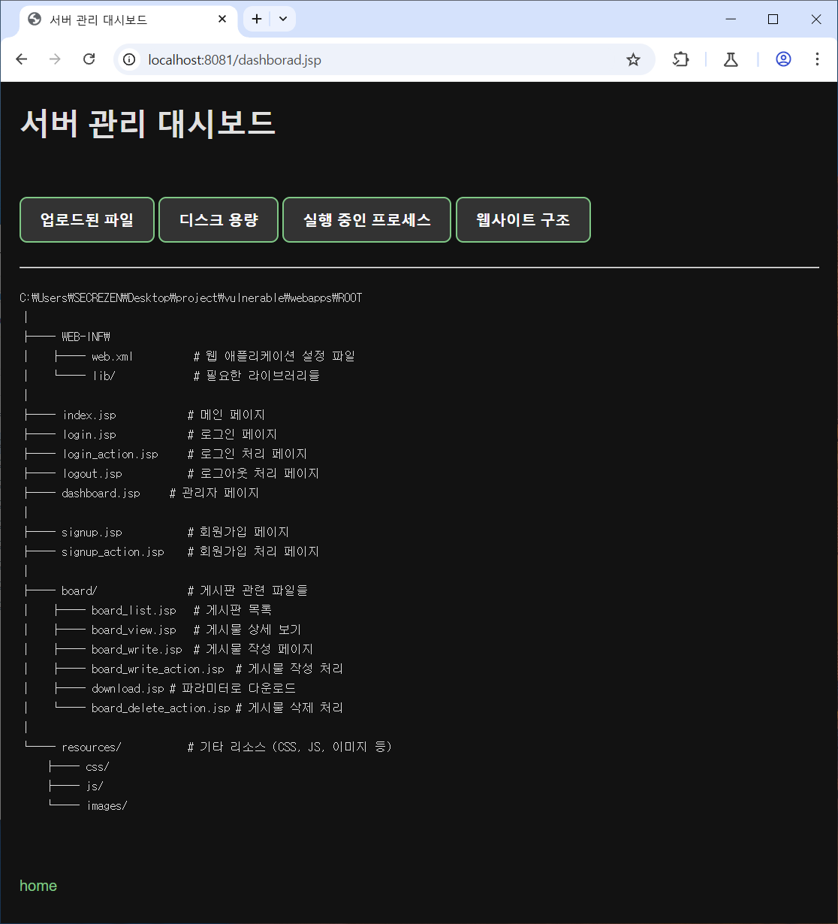

* + 1. 게시판

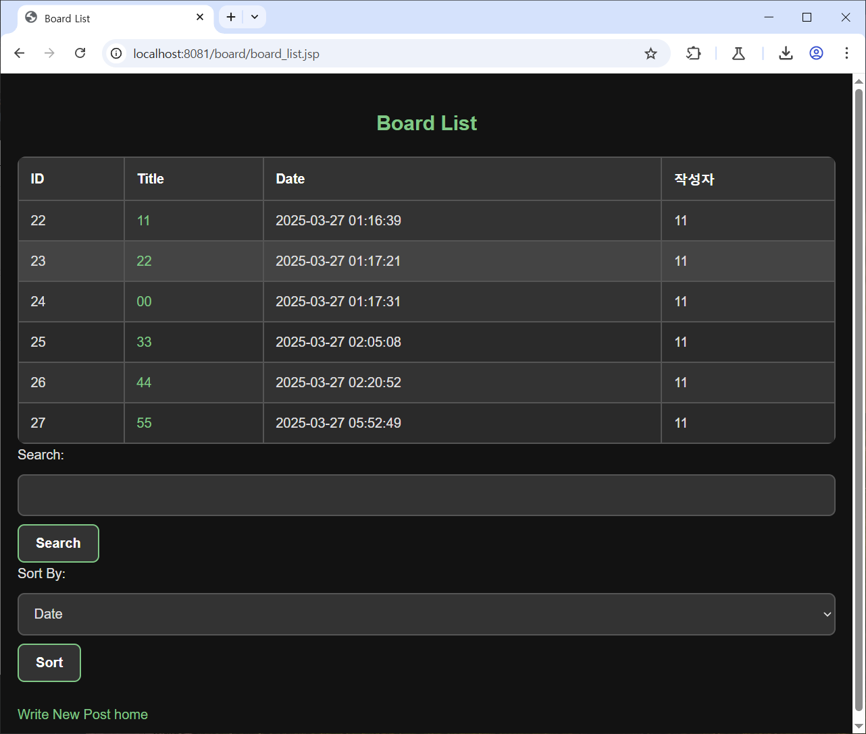

* + 1. 게시물 작성

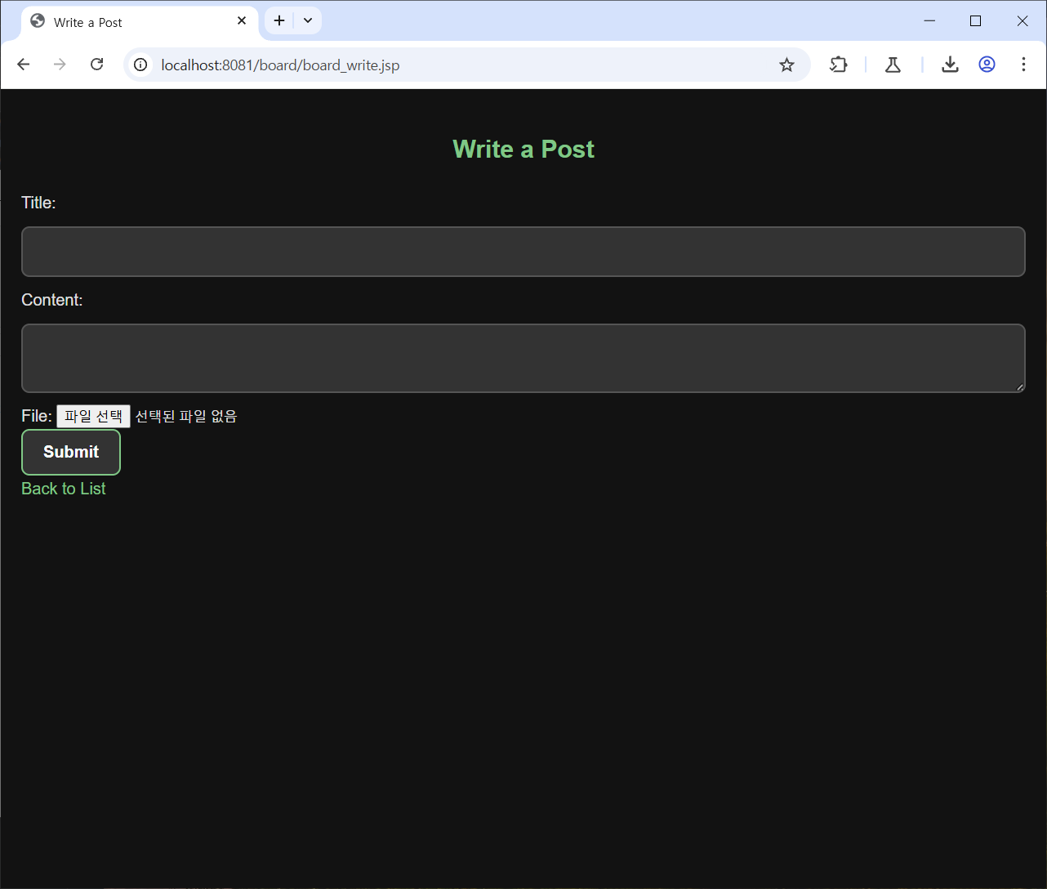

* + 1. 게시물 상세보기

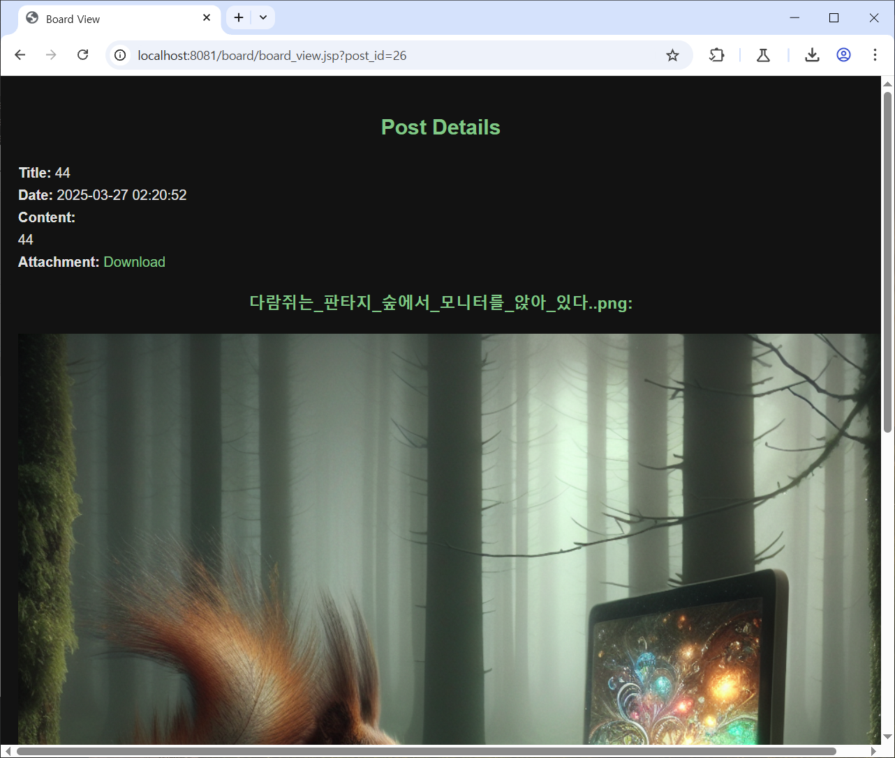

1. 모의해킹 결과
   1. 총평

본 모의 해킹을 통해 해당 웹 애플리케이션에서 다수의 주요 보안 취약점이 발견되었다. **SQL Injection, XSS, XXE, Command Injection, 인증 우회, 파일 업로드 및 다운로드 취약점** 등 다양한 공격 벡터를 통해 시스템이 침해될 가능성이 존재하며, 이는 웹 애플리케이션의 심각한 보안 리스크를 초래할 수 있다.

특히, **게시판 기능 및 관리자 대시보드 등에서 다수의 취약점이 발견**되었으며, 이러한 취약점들은 공격자가 **시스템 내부 정보를 탈취하거나 원격 코드 실행(RCE)**을 시도할 수 있도록 한다.

이에 따라, 적절한 보안 조치 및 패치 적용이 필요하며, 추가적인 보안 점검 및 코드 개선이 필요하다.

* 1. 결과 요약

|  |  |  |  |
| --- | --- | --- | --- |
| No | 대상 | 취약점 | 위치 |
| 1 | **Vulnerable Website** | **SQL Injection** | **http://localhost:8081/board/board_view.jsp** |
| 2 | **http://localhost:8081/board/board_delete_action.jsp** |
| 3 | **http://localhost:8081/board/board_list.jsp** |
| 4 | **http://localhost:8081/login.jsp** |
| 5 | **XSS** | **http://localhost:8081/board/board_view.jsp** |
| 6 | **http://localhost:8081/board/board_delete_action.jsp** |
| 7 | **http://localhost:8081/board/board_list.jsp** |
| 8 | **http://localhost:8081/signup.jsp** |
| 9 | **XXE Injection** | **http://localhost:8081/dashborad.jsp** |
| 10 | **http://localhost:8081/board/board_view.jsp?post_id=25** |
| 11 | **Command Injection** | **http://localhost:8081/dashborad.jsp** |
| 12 | **불충분한 인증** | **http://localhost:8081/index.jsp** |
| 13 | **http://localhost:8081/signup.jsp** |
| 14 | **http://localhost:8081/login.jsp** |
| 15 | **http://localhost:8081/dashborad.jsp** |
| 16 | **불충분한 인가** | **http://localhost:8081/board/board_delete_action.jsp** |
| 17 | **파일 업로드** | **http://localhost:8081/board/board_write.jsp** |
| 18 | **http://localhost:8081/uploads** |
| 19 | **파일 다운로드** | **http://localhost:8081/board/download.jsp** |

1. 취약점 상세 내용
   1. Vulnerable Website (http://localhost:8081/)
      1. SQL Injection

|  |  |  |  |
| --- | --- | --- | --- |
| 구분 | 설명 | | |
| 발견URL | URL | **파라미터** | **메뉴** |
| http://localhost:8081/board/board_view.jsp | post_id | 게시물 상세보기 |
| http://localhost:8081/board/board_delete_action.jsp | 게시물 삭제 |
| http://localhost:8081/board/board_list.jsp | sort | 게시판 검색 및 정렬 |
| http://localhost:8081/login.jsp | username  password | 로그인 |
| 취약점 상세내역 | 파라미터 값을 처리하는 애플리케이션에서 SQL 구문을 실행시킬 수 있는 문자에 대한 필터링 로직이 미흡하여 데이터베이스 정보를 조회하는 **SQL 구문을 삽입** 후 실행을 통해 데이터베이스에 저장된 **정보 추출**이 가능함. | | |

* + - 1. 게시물 상세보기 (Error Based 예시)

**1. 게시글 상세보기 페이지로 접속한다.**

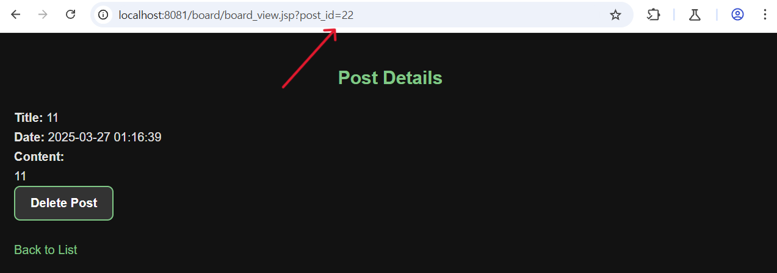

**2. 파라미터에 문자입력을 통해 에러 노출을 확인한다.**

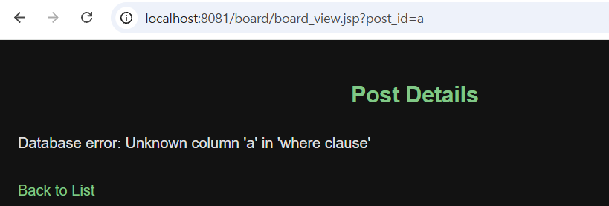

**3. extractvalue() 함수로 에러 메시지 노출을 이용하여 DB의 이름을 알아냈다.**

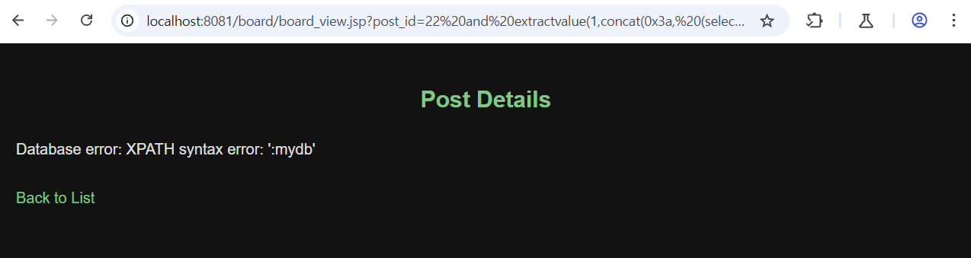

|  |
| --- |
| **http://localhost:8081/board/board_view.jsp?post_id=22 and extractvalue(1,concat(0x3a, (select database() limit 0,1))) and 1=1** |

MySQL의 XML 처리 함수로, XPath 쿼리를 사용하여 특정 값을 추출하는 기능을 수행한다. 그러나, 잘못된 XPath 값이 입력되면 오류 메시지를 반환하는 특성이 있다.

**4. 게시글 삭제와 게시판 정렬에서도 동일하다.**

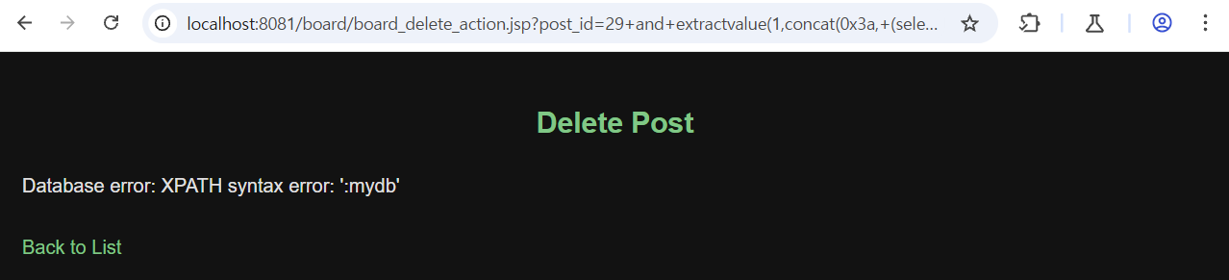

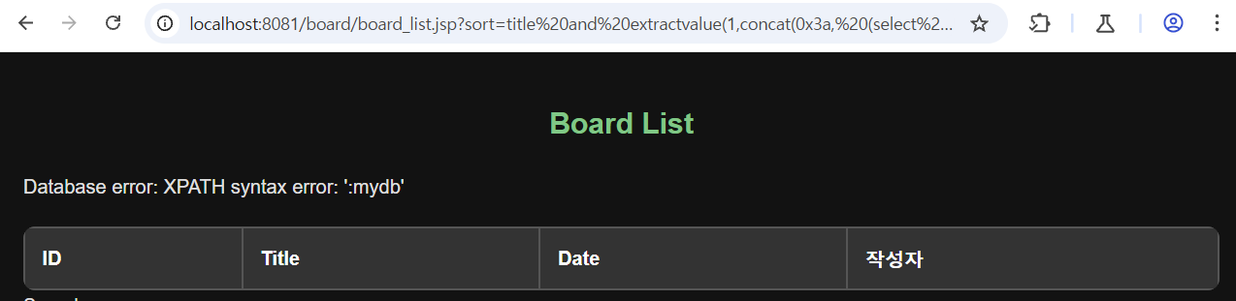

**[보안 권고안]**

1. Prepared Statement(매개변수 바인딩) :  SQL 쿼리를 실행하기 전에 SQL 문을 미리 컴파일하여 실행 계획을 준비하는 방식을 사용한다.
2. 화이트리스트 필터링 : 정해진 입력 값만 사용하도록 한다. (숫자)
3. 웹 애플리케이션 오류 메시지 숨김 처리
   * + 1. 게시판 정렬 (Blind Based 예시)

**1. 게시판에 접속한다. (정렬의 기본값은 Date)**

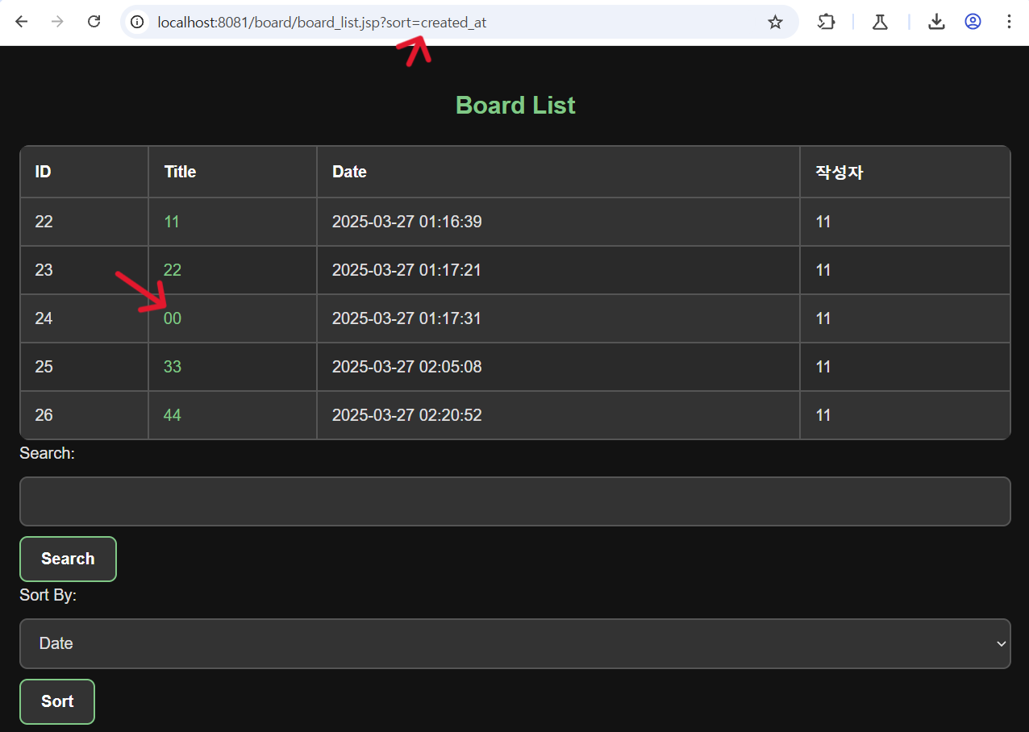

**2. title 정렬을 확인한다.**

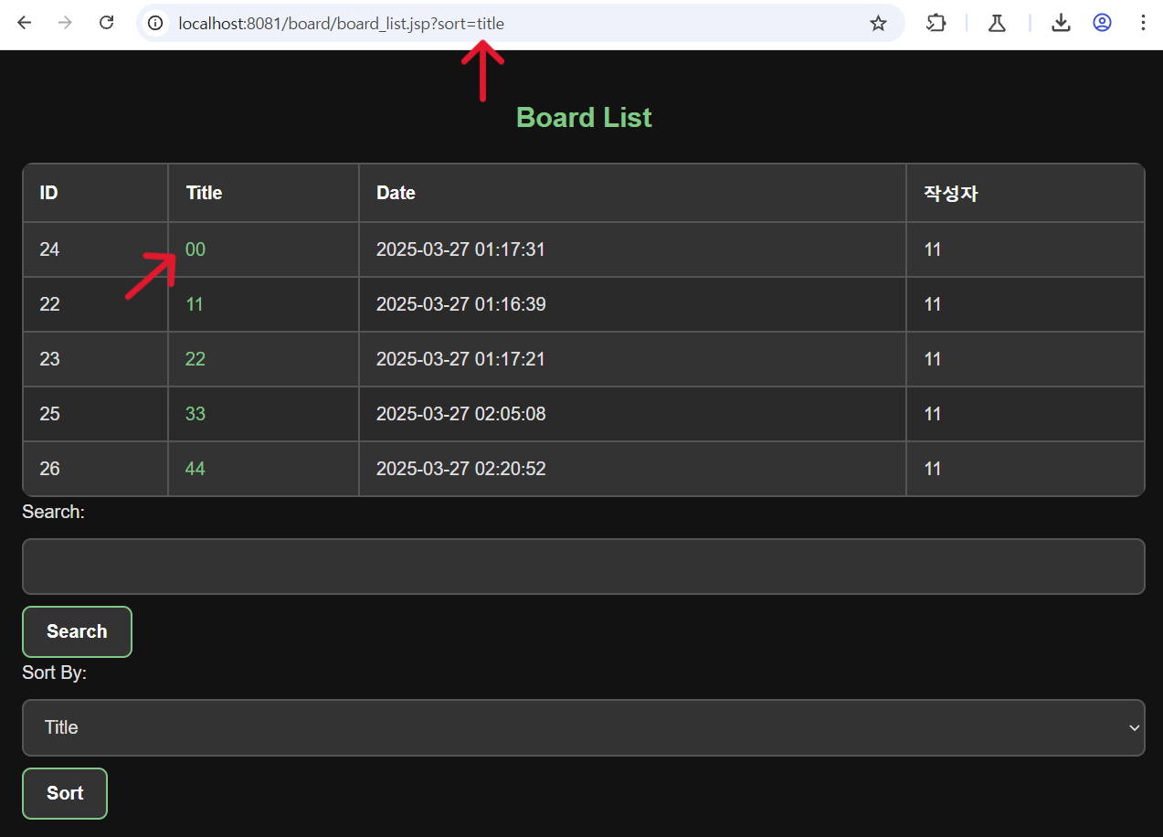

**3. sort 파라미터에 데이터베이스의 첫 글자가 0보다 클 경우 title 기준으로 정렬되는 구문을 삽입한다.**

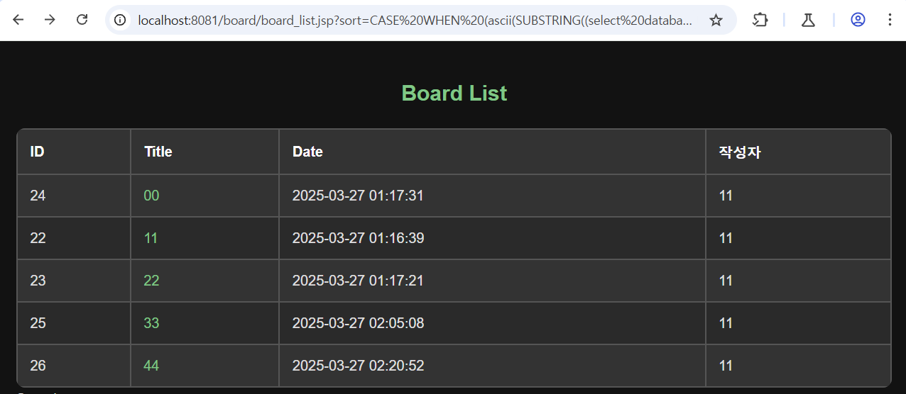

|  |  |
| --- | --- |
| **http://localhost:8081/board/board_list.jsp?sort=CASE WHEN (ascii(SUBSTRING((select database() limit 0,1),1,1)) > 0) THEN title ELSE created_at END** | |
| **참일 경우** | **title 기준 정렬** |
| **거짓일 경우** | **created_at 기준 정렬** |

**4. 2가지 응답을 통해 자동화로 데이터베이스의 정보들을 추출했다.**

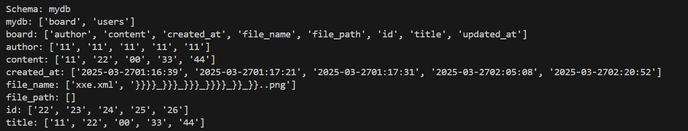

(소스코드는 /모의해킹점검결과/SQL_인젝션/게시판_검색_정렬(Blind_Based예시)/blind_column_sqli.py

에서 확인 가능)

**[보안 권고안]**

1. Prepared Statement(매개변수 바인딩):  SQL 쿼리를 실행하기 전에 SQL 문을 미리 컴파일하여 실행 계획을 준비하는 방식을 사용한다.

2. 화이트리스트 필터링: 정해진 입력 값만 사용하도록 한다. ( 컬럼 값 )

* + 1. XSS

|  |  |  |  |
| --- | --- | --- | --- |
| 구분 | 설명 | | |
| 발견URL | **URL** | **파라미터** | **메뉴** |
| http://localhost:8081/board/board_view.jsp | post_id | 게시물 상세보기 |
| http://localhost:8081/board/board_delete_action.jsp | 게시물 삭제 |
| http://localhost:8081/board/board_list.jsp | sort | 게시판 검색 및 정렬 |
| http://localhost:8081/board/board_write.jsp | title, content, file | 게시물 작성 |
| http://localhost:8081/signup.jsp | username | 회원가입 |
| 취약점 상세내역 | 웹 애플리케이션에서 사용자 입력을 제대로 검증하지 않아서 **악의적인 스크립트**가 웹 페이지에 삽입되는 취약점이다. 공격자는 이 취약점을 통해 **사용자 세션 탈취**, **악성 코드 실행**, **데이터 유출** 등을 유발할 수 있다. | | |

* + - 1. 게시물 작성 (Stored 예시)

**1. 게시판에서 게시물 작성을 누른다.**

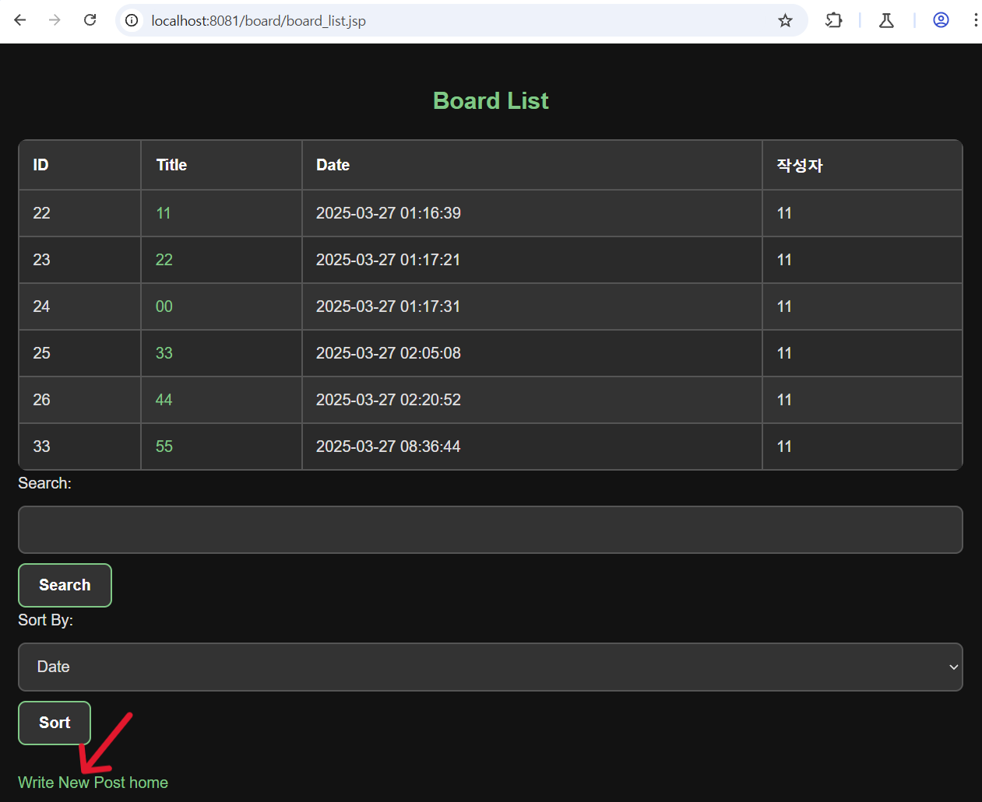

**2. 스크립트를 삽입하여 게시물 작성을 완료한다.**

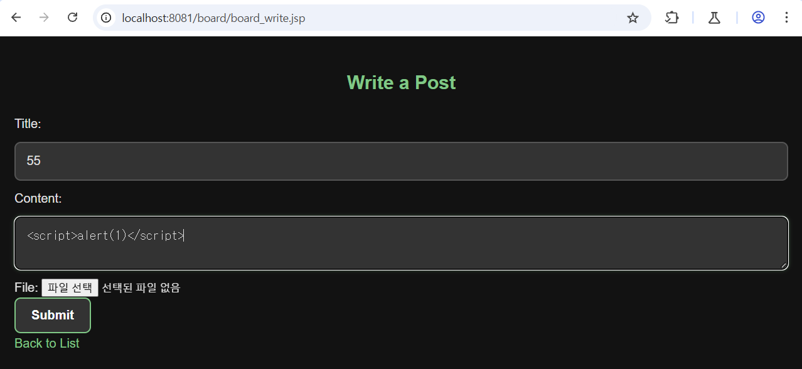

**3. 게시판에서 악의적인 스크립트가 작성된 게시물을 상세보기 클릭한다.**

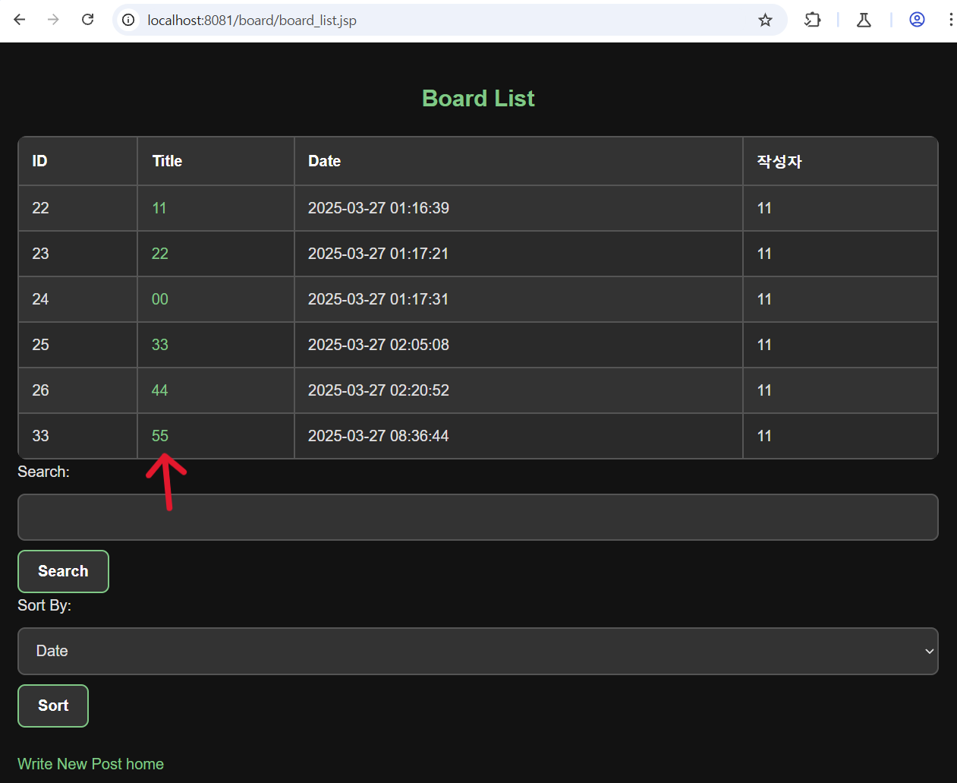

**4. 접속 시 alert 가 실행되었다.**

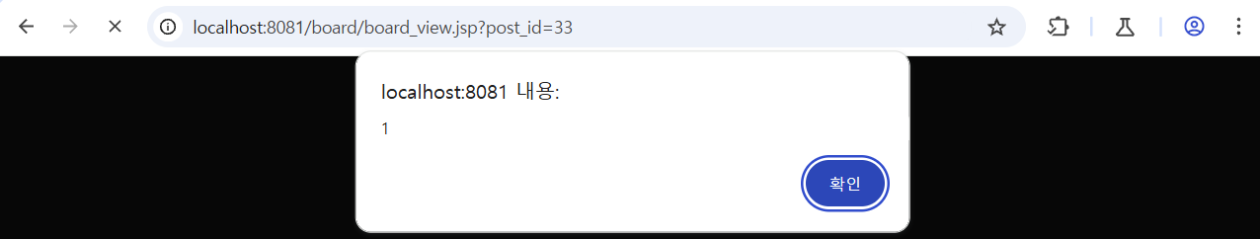

**5. 회원가입 페이지에서 악의적인 스크립트를 username 파라미터에 작성한 회원가입도 가능하다.**

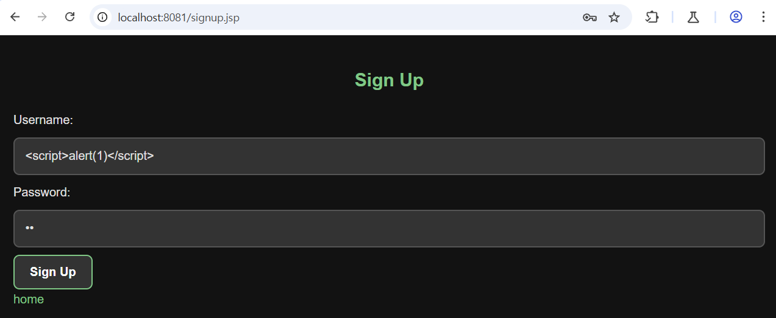

**6. 로그인 액션 시 alert 실행된다.**

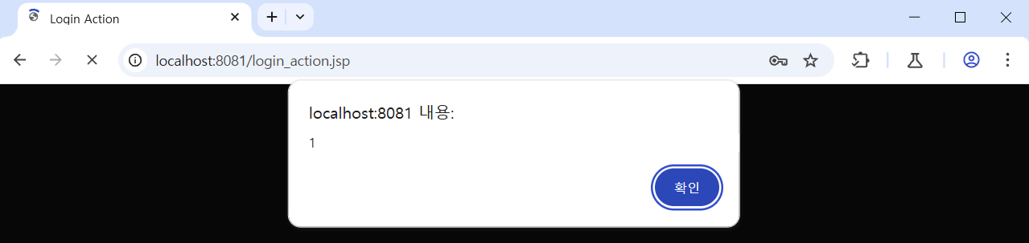

**문자열 처리 없이 username이 출력되는 모든 페이지에서 alert가 실행될 것이다.**

* + - 1. 게시물 파라미터 (Reflected 예시)

**1. 게시물 보기에 접속한다.**

**2. post_id 파라미터에 악의적인 스크립트를 입력 시 alert 가 실행된다.**

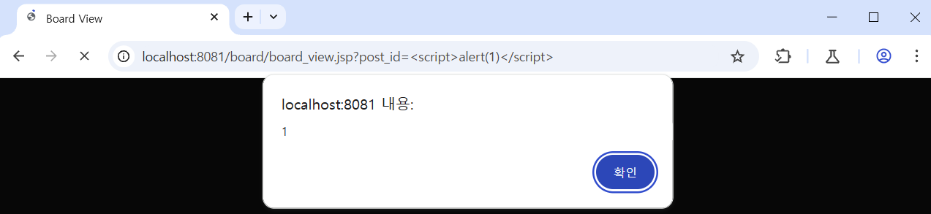

**3. 코드를 확인해보면 에러를 통해 alert가 출력됨을 알 수 있다.**

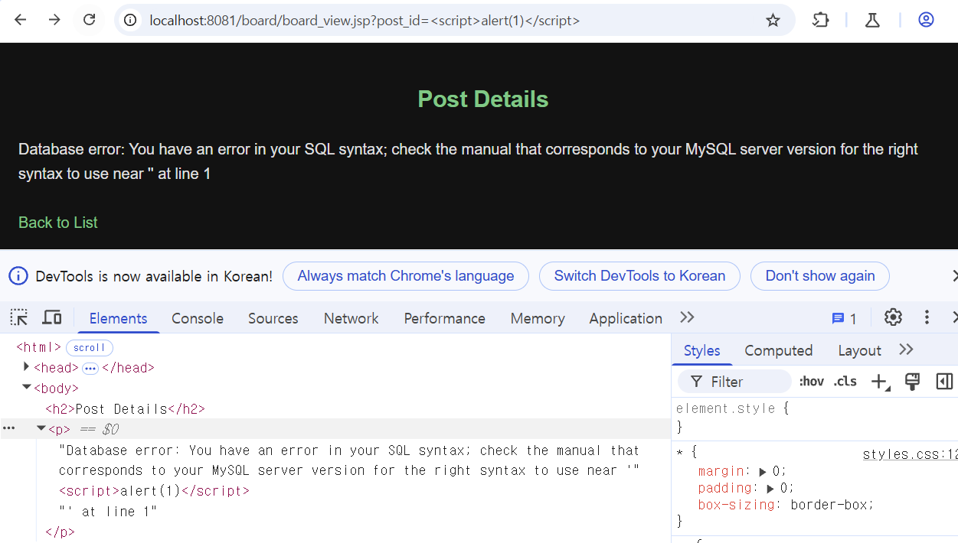

**4. 게시물 삭제 페이지와 게시판의 정렬 파라미터를 통해서도 에러가 노출되어 alert출력이 가능하다.**

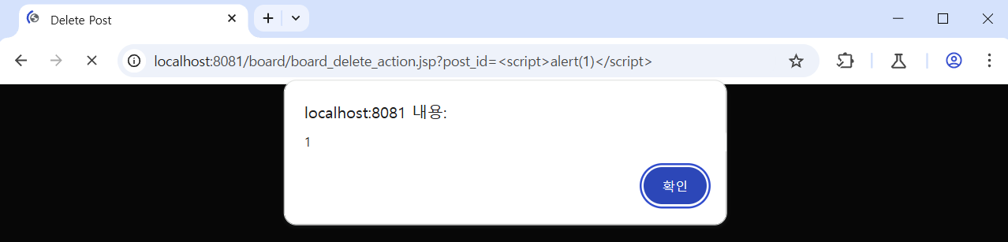

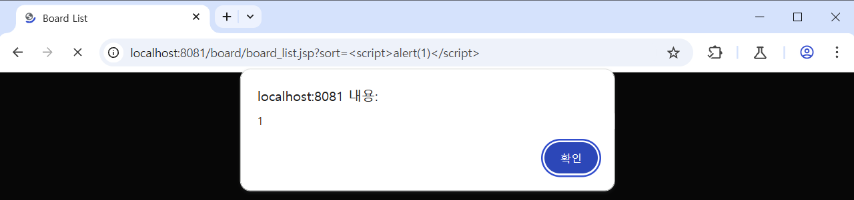

**[보안 권고안]**

1. 입력값 검증 : 모든 사용자 입력에 대해 화이트리스트 기반의 필터링을 적용하고, 허용된 값만 입력받도록 한다.
2. 출력값 인코딩 : 사용자 입력을 웹 페이지에 출력할 때 HTML 특수 문자 인코딩을 적용하여 스크립트 실행을 방지한다.
3. Content Security Policy (CSP) : CSP 헤더를 설정하여 외부 스크립트의 실행을 제한하고, 신뢰할 수 있는 출처에서만 스크립트를 로드하도록 한다.
4. HTTPOnly, Secure Cookie 사용: 세션 쿠키에 HttpOnly 및 Secure 속성을 추가하여 자바스크립트로 쿠키를 접근할 수 없도록 하고, 세션 탈취를 방지한다.
5. 웹 애플리케이션의 오류 메시지를 숨김 처리한다.
   * 1. XXE Injection

|  |  |  |  |
| --- | --- | --- | --- |
| 구분 | 설명 | | |
| 발견URL | **URL** | **파라미터** | **메뉴** |
| http://localhost:8081/board/board_view.jsp | post_id | 게시물 보기 |
| http://localhost:8081/dashborad.jsp | structure | 관리기능 |
| 취약점 상세내역 | 애플리케이션에서 XML을 처리할 때 **외부 엔티티(External Entity)**를 허용함으로써 발생하는 보안 취약점이다. 공격자는 XML 파싱 과정에서 **외부 파일을 읽거나, 원격 서버로 요청**을 보내어 내부 정보를 유출할 수 있다. | | |

* + - 1. 게시물 파일 업로드

**1. 게시판에 검증 없이 xml파일 업로드를 한다.**

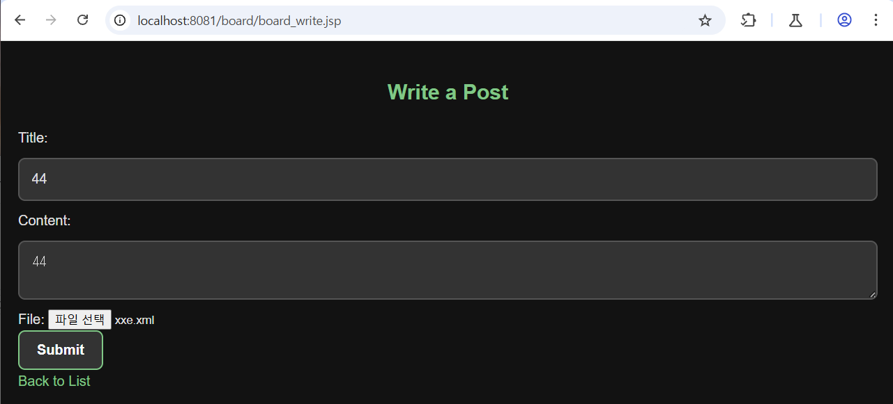

**2. 요청 시 업로드 되는 파일 내용이다. 서버가 xml파일을 파싱 할 때 외부 엔티티로 file:///etc/passwd 파일을 읽도록 한다.**

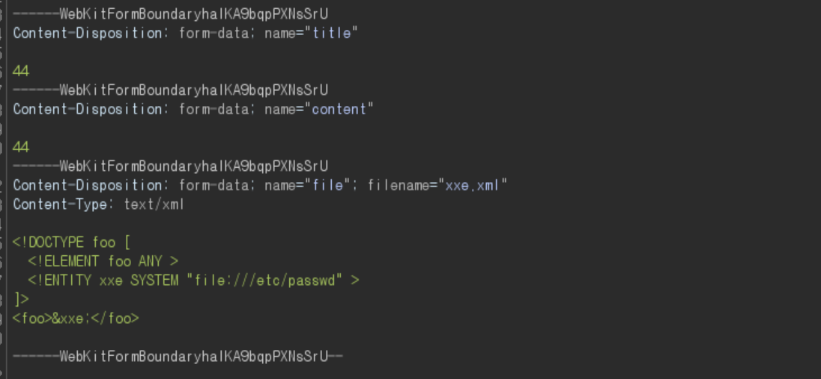

**3. 작성한 게시물을 보면 출력을 통해 /etc/passwd 파일이 보인다.**

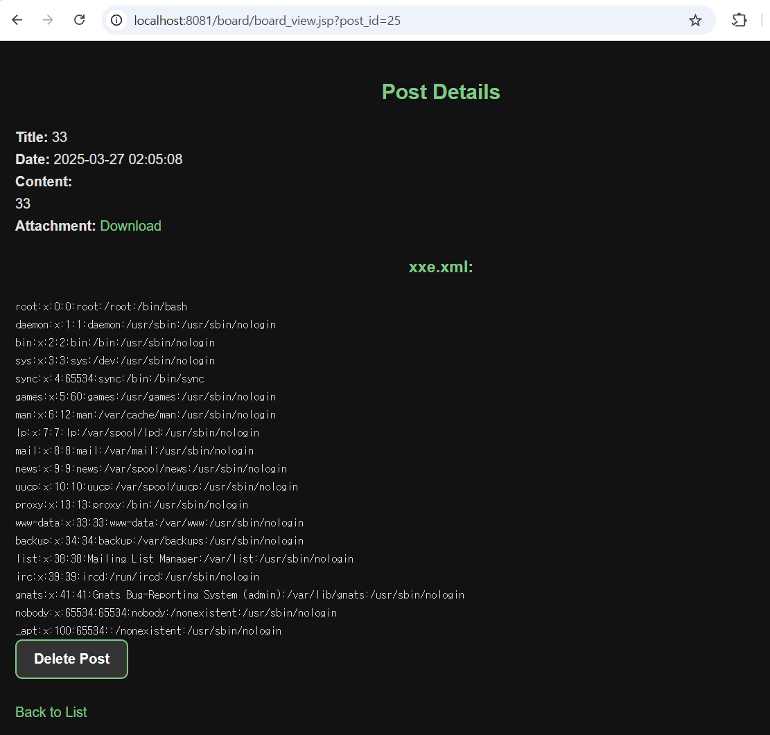

* + - 1. 서버 관리 대시보드

**1. 관리자 계정으로 서버 관리 대시보드에 접속하고 웹사이트 구조 항목을 확인한다.**

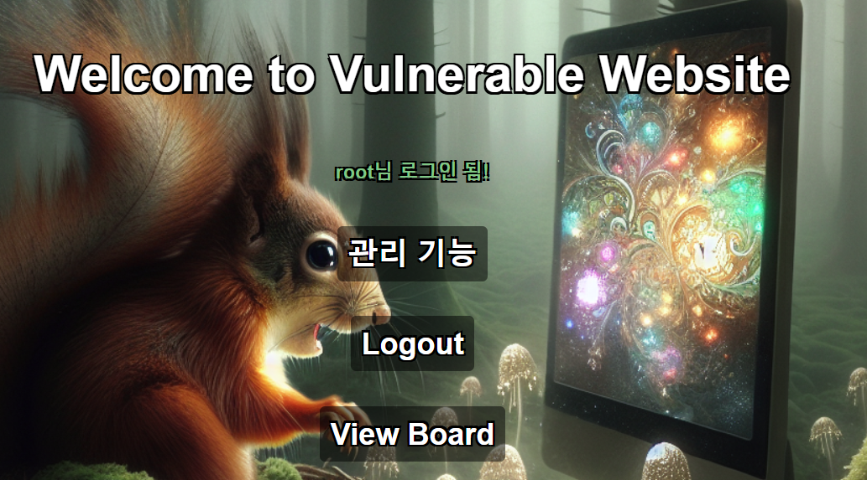

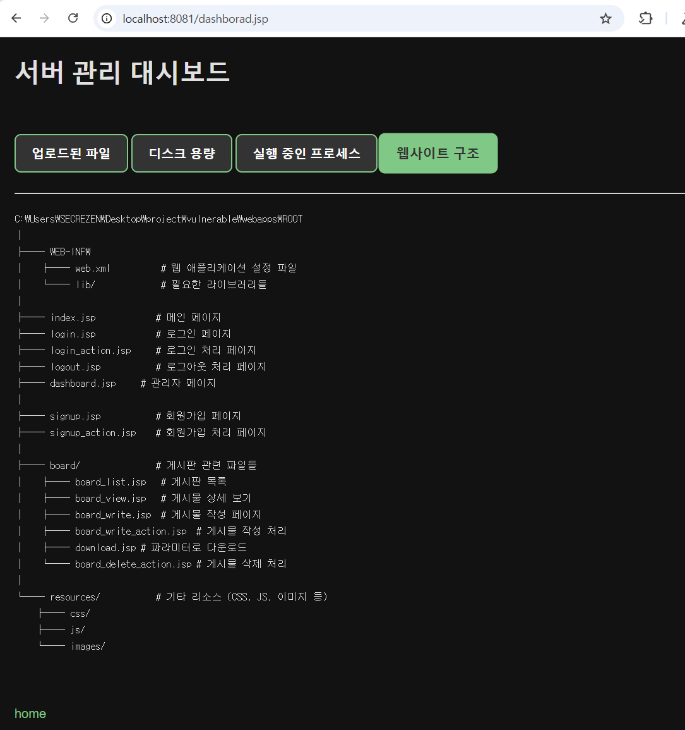

**2. 서버관리대시보드의 웹사이트 구조 요청과 응답을 확인한다. (structure 파라미터)**

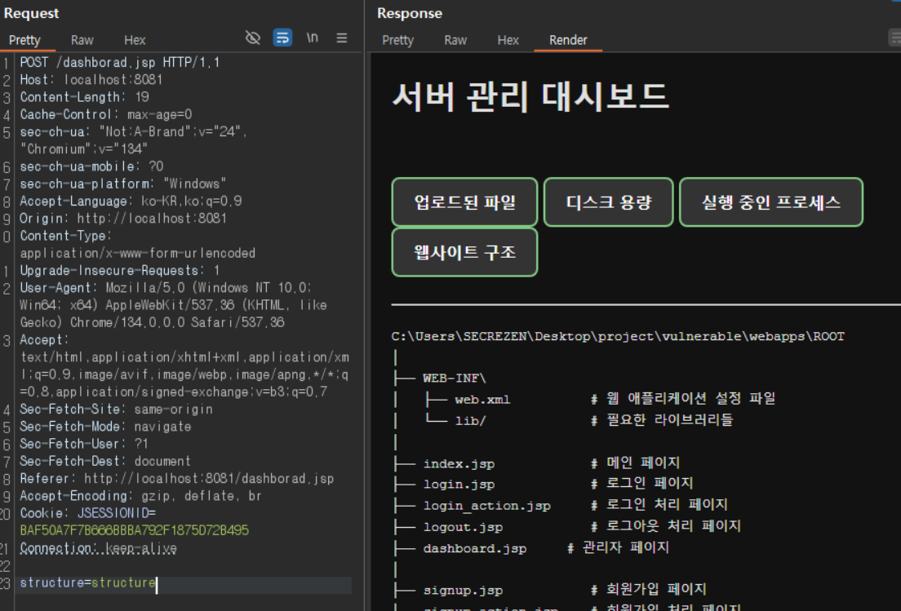

**3. 대시보드의 xml 에러를 통해 xml 출력임을 확인했다.**

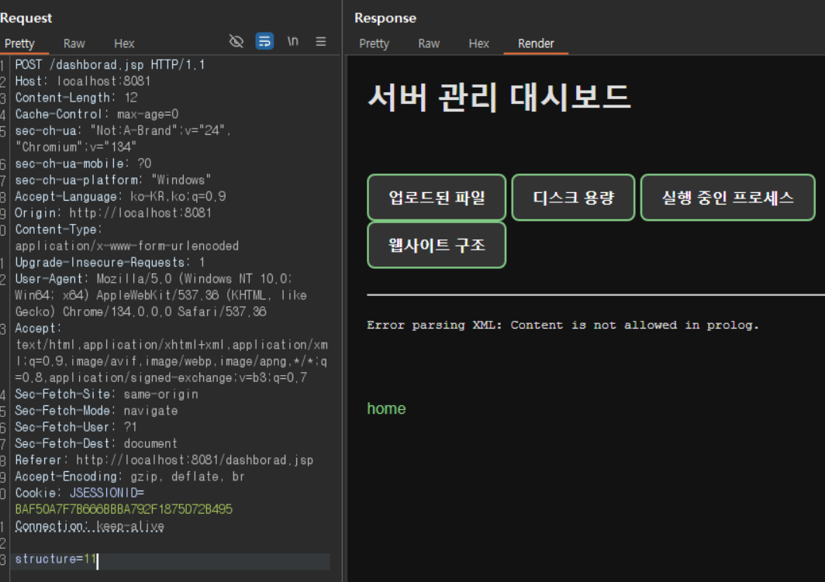

**4. URL인코딩된 XML페이로드 삽입을 통해 서버가 XML 파일을 파싱할 때 외부 엔티티로 file:///etc/passwd 파일을 읽도록 한다.**

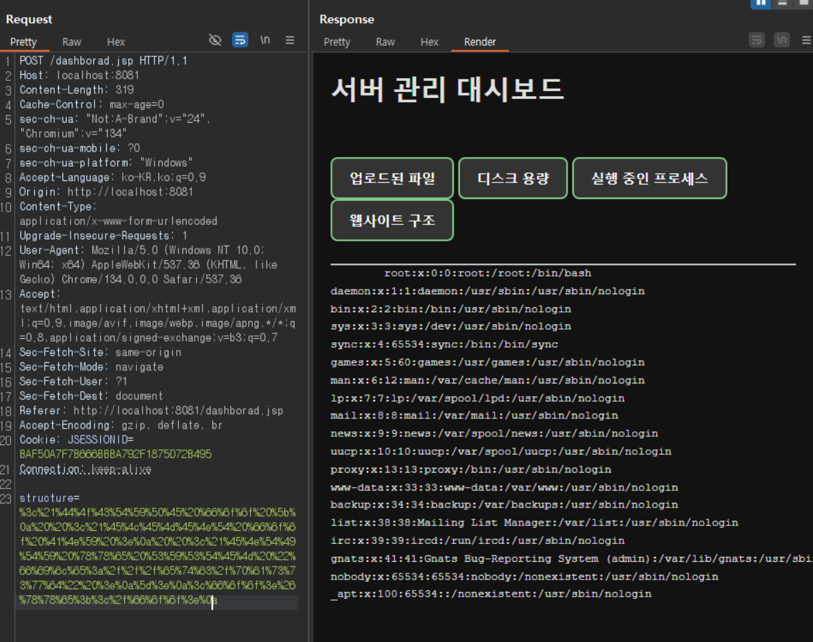

|  |
| --- |
| **XML페이로드** |
| **<!DOCTYPE foo [**  **<!ELEMENT foo ANY >**  **<!ENTITY xxe SYSTEM "file:///etc/passwd" >**  **]>**  **<foo>&xxe;</foo>** |

**[보안 권고안]**

1. 외부 엔터티 비활성화: XML을 파싱할 때 외부 엔터티를 비활성화하여 공격을 방지할 수 있다.
2. 안전한 XML Parser 사용: XML을 처리할 때는 XXE를 방어할 수 있는 보안 설정이 적용된 라이브러리를 사용해야 한다.
3. 입력 값 검증 및 화이트리스트 적용: 사용자 입력을 통한 XML 처리가 필요할 경우, 화이트리스트 기반 검증을 수행해야 한다.
4. Content-Type 및 데이터 형식 검증: 클라이언트에서 전송되는 XML 데이터를 처리하기 전에 Content-Type을 검증하고, JSON 등 안전한 데이터 포맷을 사용하는 것을 권장한다.
   * 1. Command Injection

|  |  |  |  |
| --- | --- | --- | --- |
| 구분 | 설명 | | |
| 발견URL | **URL** | **파라미터** | **메뉴** |
| http://localhost:8081/dashborad.jsp | cmd | 관리기능 |
| 취약점 상세내역 | 애플리케이션이 사용자 입력 값을 운영 체제(OS) 명령어와 함께 실행할 때 발생하는 보안 취약점이다. 공격자는 시스템 명령어를 주입하여 **임의의 코드 실행, 파일 조작, 시스템 정보 유출** 등을 수행할 수 있다. | | |

**1. 관리자 계정으로 서버 관리 대시보드에 접속한다.**



**2. 서버관리버튼 중 ‘업로드된 파일’ 항목을 클릭한다.**

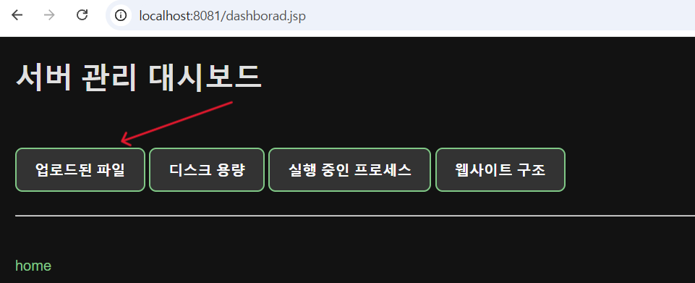

**3. 해당 항목의 요청을 확인한다.**

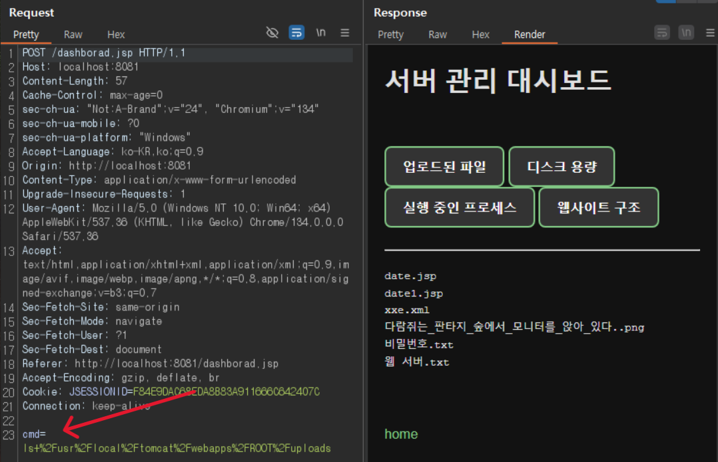

**4. URL인코딩한 명령어를 파라미터에 입력 후 요청을 보내면 해당 명령어가 실행된 출력이 응답된다.**

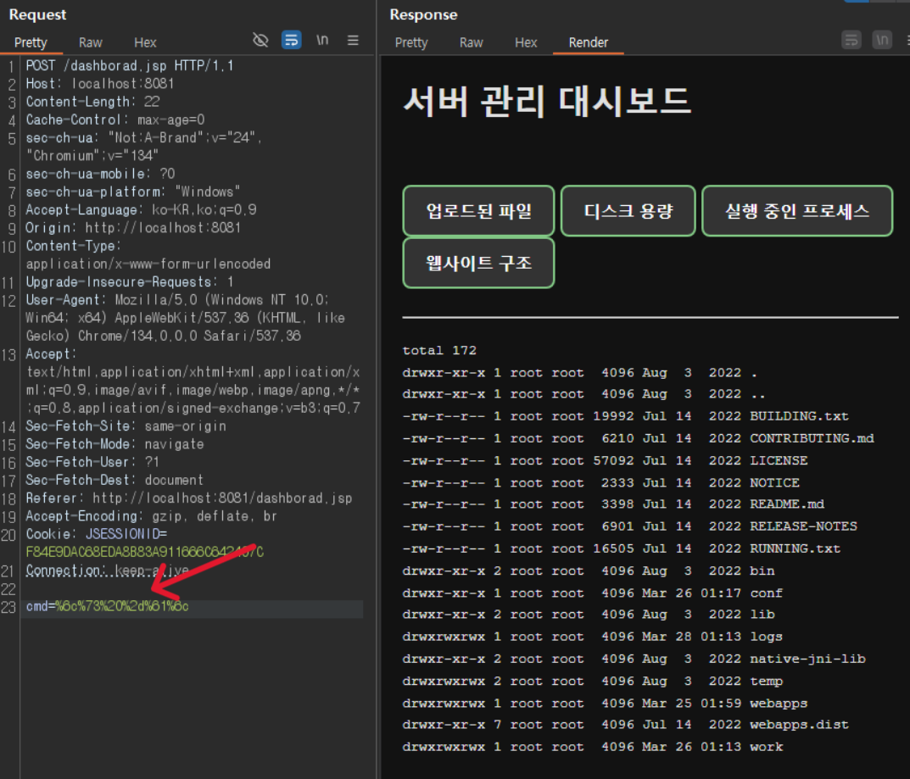

|  |
| --- |
| **실행된 명령어** |
| **ls -al** |

**5. 업로드된 파일, 디스크 용량, 실행 중인 프로세스 항목이 명령어를 입력 받아 화면에 출력됨을 확인했다.**

**[보안 권고안]**

1. 사용자 입력 값 검증 및 화이트리스트 필터링: 사용자 입력 값이 특정 명령어 또는 허용된 값만 사용할 수 있도록 제한해야 한다.
2. OS 명령어 직접 실행 금지 및 보안 API 활용: Java에서 Runtime.getRuntime().exec() 또는 ProcessBuilder를 사용할 때, 사용자 입력 값을 직접 포함하는 것을 금지해야 한다.
3. 권한 제한 적용: root 계정으로 실행되지 않도록 제한하고, 일반 사용자 계정을 사용해야 한다.
   * 1. 불충분한 인증

|  |  |  |  |
| --- | --- | --- | --- |
| 구분 | 설명 | | |
| 발견URL | **URL** | **파라미터** | **메뉴** |
| http://localhost:8081/index.jsp | username | 메인 |
| http://localhost:8081/signup.jsp | username  password | 회원가입 |
| http://localhost:8081/login.jsp | username  password | 로그인 |
| http://localhost:8081/dashborad.jsp | cmd | 관리기능 |
| 취약점 상세내역 | 애플리케이션이 사용자 인증을 적절히 검증하지 않거나, 인증 절차가 미흡할 때 발생하는 보안 취약점이다. 공격자는 허가되지 않은 기능에 접근하거나, **인증 우회**를 통해 관리 기능에 접속 가능하다. | | |

**1. root 계정을 생성한다. (username=root , password=11)**

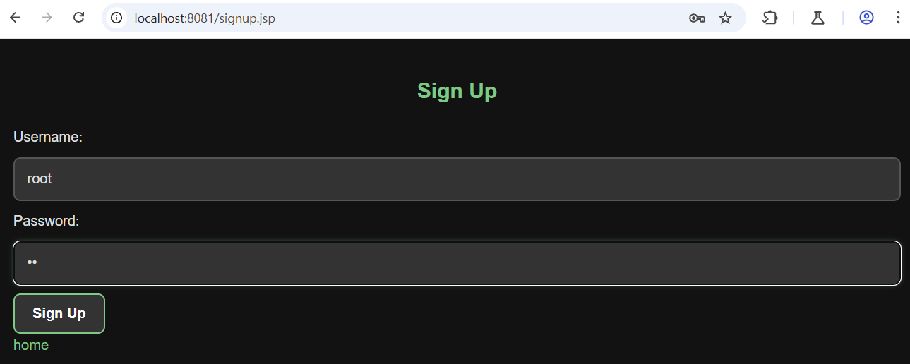

**2. 로그인 후 메인 페이지로 돌아가면 관리기능이 보인다.**



**3. 관리기능 역시 이용 가능하다.**

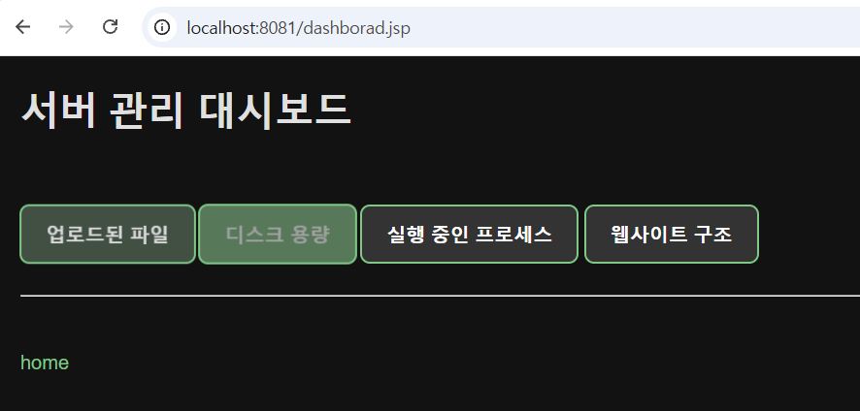

**[보안 권고안]**

1. 관리자 계정 생성 제한: signup.jsp에서 admin 또는 관리자 등의 아이디로 가입할 수 없도록 제한.
2. 강력한 비밀번호 정책 적용: 최소 8자 이상, 대문자/소문자/숫자/특수문자 포함.
3. 로그인 실패 시 계정 잠금 또는 지연 처리: 여러 번 로그인 실패 시 일정 시간 동안 계정 잠금.
4. CAPTCHA 적용: 로그인 시도 횟수가 많을 경우 CAPTCHA 적용.
5. 세션 타임아웃 설정: 일정 시간이 지나면 자동 로그아웃 처리.
   * 1. 불충분한 인가

|  |  |  |  |
| --- | --- | --- | --- |
| 구분 | 설명 | | |
| 발견URL | **URL** | **파라미터** | **메뉴** |
| http://localhost:8081/board/board_delete_action.jsp | post_id | 게시물 삭제 |
| 취약점 상세내역 | 사용자 권한을 적절히 검증하지 않아 비 인가된 사용자가 특정 기능을 수행할 수 있는 취약점이다. 공격자는 게시글 삭제, 관리자 기능 수행, 다른 사용자의 데이터 접근 및 수정 등의 악의적인 행위를 할 수 있다. | | |

**1. 사용자 계정 ‘11’으로 게시물 작성 후 게시물 보기를 통해 ‘post_id=36’ 을 확인한다.**

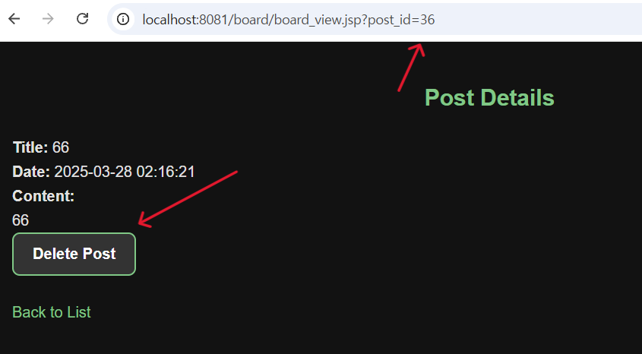

**2. 게시물 삭제 버튼을 누른 후 요청을 확인한다. (post_id=36)**

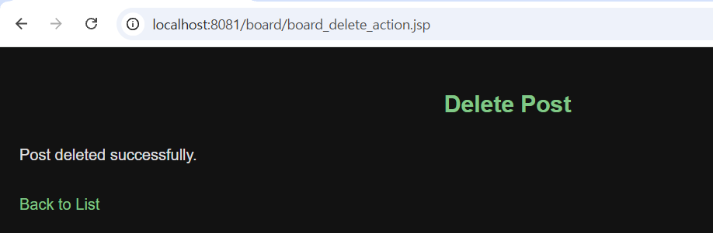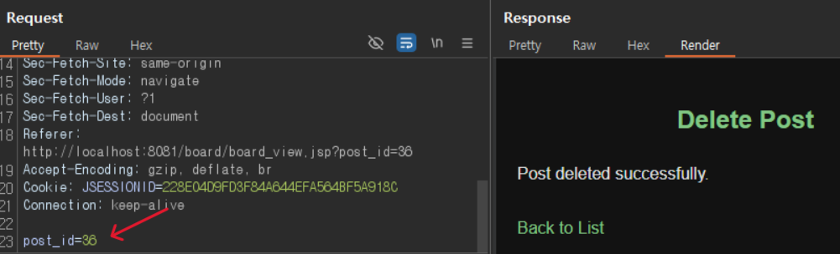

**3. 다시 사용자 계정 ‘11’으로 게시물 작성을 한 후 로그아웃 후 사용자 계정 ‘22’으로 ‘11’의 게시물을 확인했다. (post_id=37)**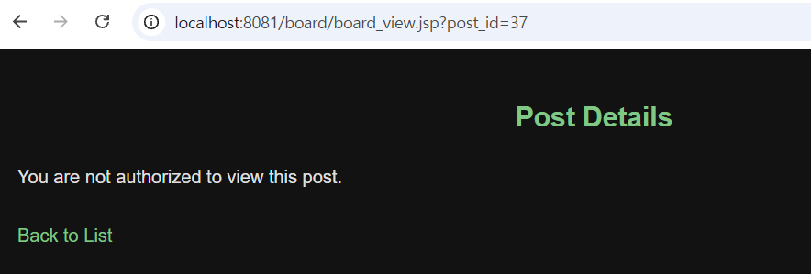

**4. 게시물 보기에서는 허용되지 않았지만 이전에 확인했던 게시물 삭제 페이지에 들어가 파라미터 조작을 시도해 삭제에 성공했다. (post_id=37)**

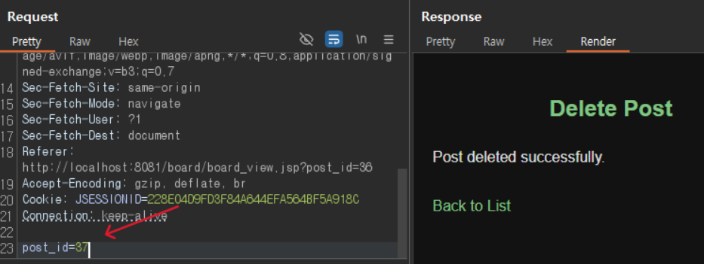

**[보안 권고안]**

1. 게시글 삭제 시 작성자 검증 강화: 게시물 삭제 요청을 처리하기 전에 현재 로그인한 사용자가 해당 게시물의 작성자인지 확인해야 한다.
2. 서버 측 인가 검증 필수: 모든 중요한 기능(삭제, 수정, 관리자 기능 등)은 서버 측에서 권한 검사를 수행해야 한다.
   * 1. 파일 업로드

|  |  |  |  |
| --- | --- | --- | --- |
| 구분 | 설명 | | |
| 발견URL | **URL** | **파라미터** | **메뉴** |
| http://localhost:8081/board/board_write.jsp | file | 게시물 삭제 |
| http://localhost:8081/uploads |  | 업로드 디렉토리 |
| 취약점 상세내역 | 파일 업로드 기능에서 보안 검증이 미흡할 경우, 공격자는 웹 쉘(Web Shell) 업로드, 서버 내부 파일 덮어쓰기, 악성 코드 실행 등의 공격을 수행할 수 있다.  특히, 업로드 된 파일이 실행 가능한 환경에 위치하면 심각한 보안 사고로 이어질 수 있다. | | |

**1. 게시물 작성으로 파일 업로드를 시도한다.**

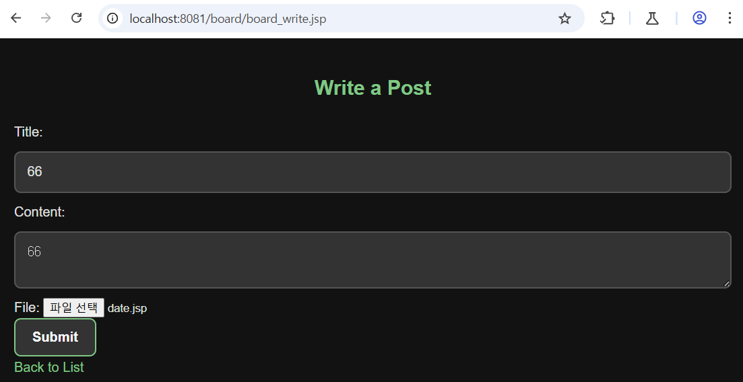

**2. 업로드 되는 파일은 시스템 시간을 출력하는 웹 쉘이며 검증 없이 업로드 되었다.**

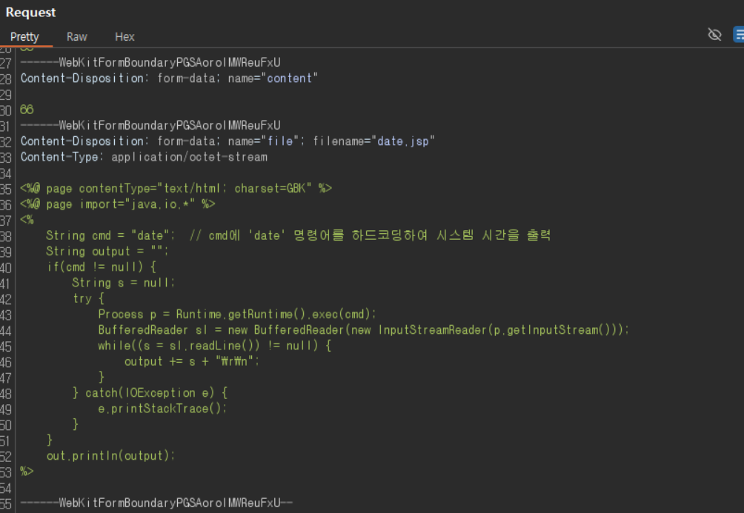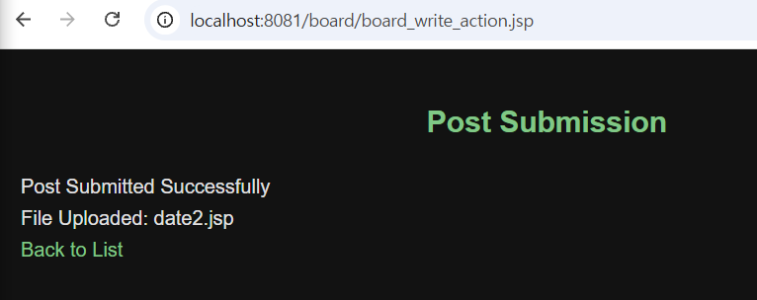

**3. gobuster(웹 디렉토리 및 파일 탐색 도구, Brute-Force) 로 uploads 폴더를 찾아낸다.**

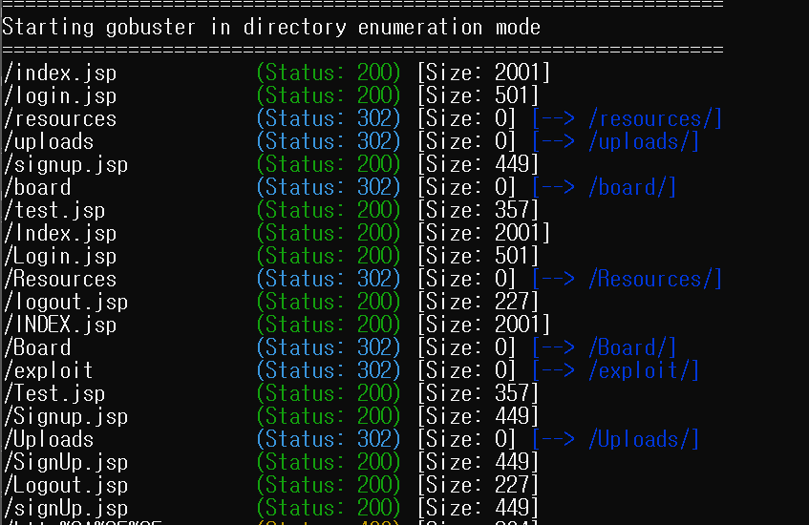

**4. uploads 경로로 진입하여 date.jsp 파일을 확인해 시스템 시간을 출력했다.**

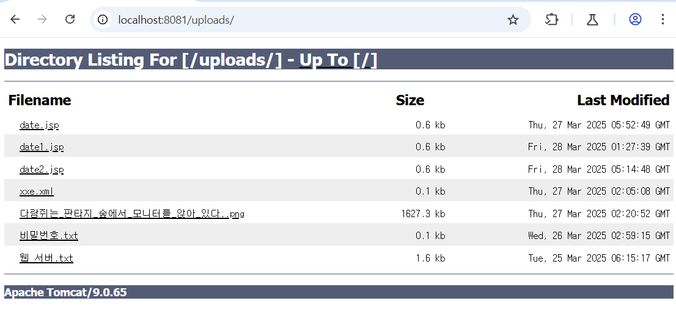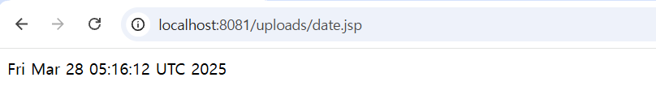

**[보안 권고안]**

1. 허용된 확장자만 업로드(화이트리스트 적용): .jpg, .png, .pdf 등 안전한 확장자만 업로드 가능하도록 제한.
2. 업로드 된 파일을 실행되지 않는 디렉토리에 저장: Tomcat의 webapps/ 디렉토리가 아닌, 웹 실행과 무관한 별도 디렉토리에 저장해야 한다.
3. 디렉토리 리스닝을 제한 해야 한다.
4. 파일명 무작위 변경(난독화): 파일명을 UUID 또는 랜덤 문자열로 변경하여 저장.
5. 파일 업로드 후 MIME 타입 검사: 클라이언트에서 조작된 확장자를 검증하기 위해 서버에서 MIME 타입을 검사해야 함.
6. 업로드 된 파일에 실행 권한 제거: 업로드 된 파일이 실행되지 않도록 파일 실행 권한을 제거해야 함.
   * 1. 파일 다운로드

|  |  |  |  |
| --- | --- | --- | --- |
| 구분 | 설명 | | |
| 발견URL | **URL** | **파라미터** | **메뉴** |
| http://localhost:8081/board/download.jsp | file | 다운로드 요청 |
| 취약점 상세내역 | 파일 다운로드 기능이 파일 경로를 직접 입력받아 처리하는 경우, 디렉터리 트래버설(Directory Traversal) 공격이 가능하다.  이로 인해 공격자는 서버 내부의 민감한 파일(예: /etc/passwd, web.xml, config.properties 등)을 다운로드할 수 있다. | | |

**1. 파일 업로드가 되어있는 게시물을 확인한다.**

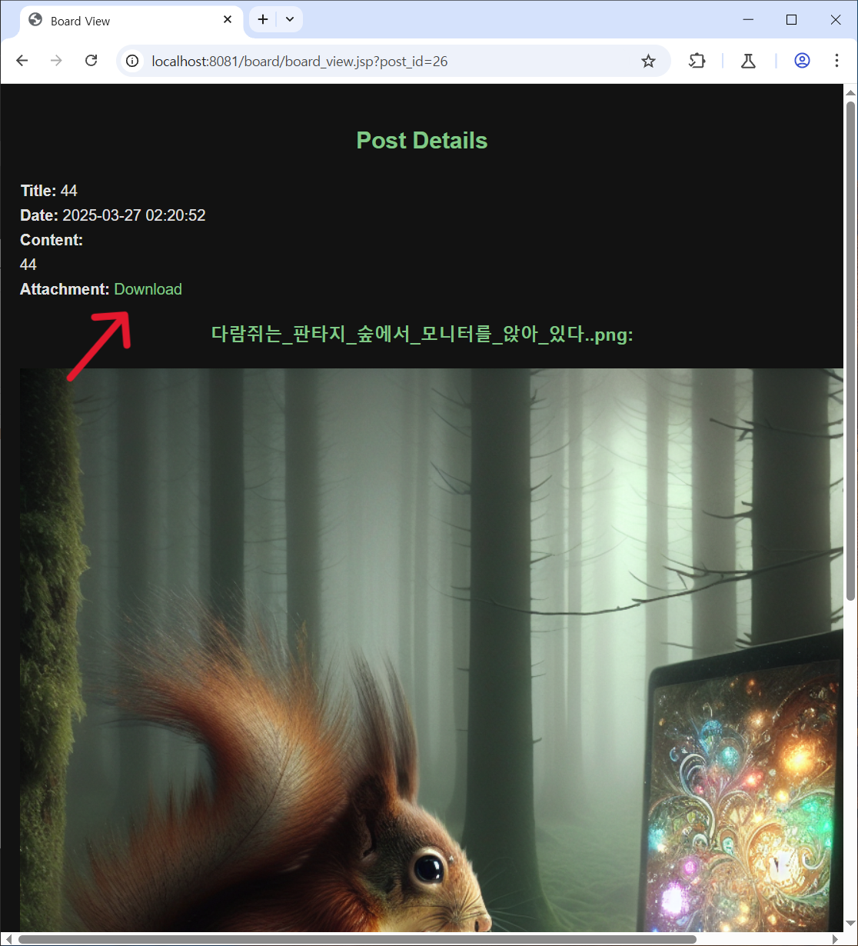

**2. 다운로드 버튼을 클릭해 요청을 확인한다.**

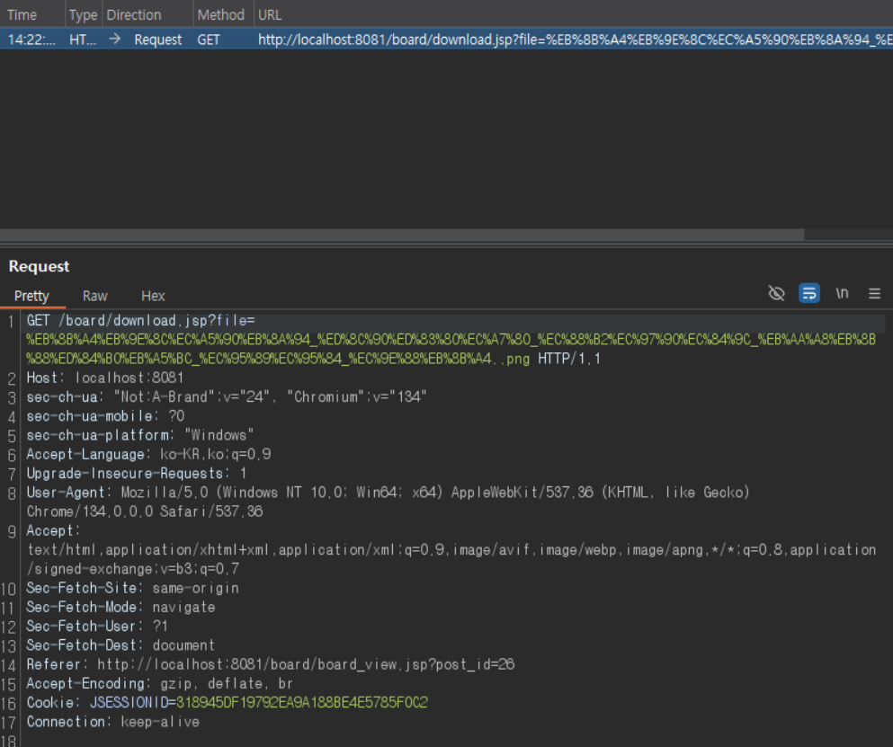

**3. 다운로드 요청을 조작해 /etc/passwd 를 출력했다.**

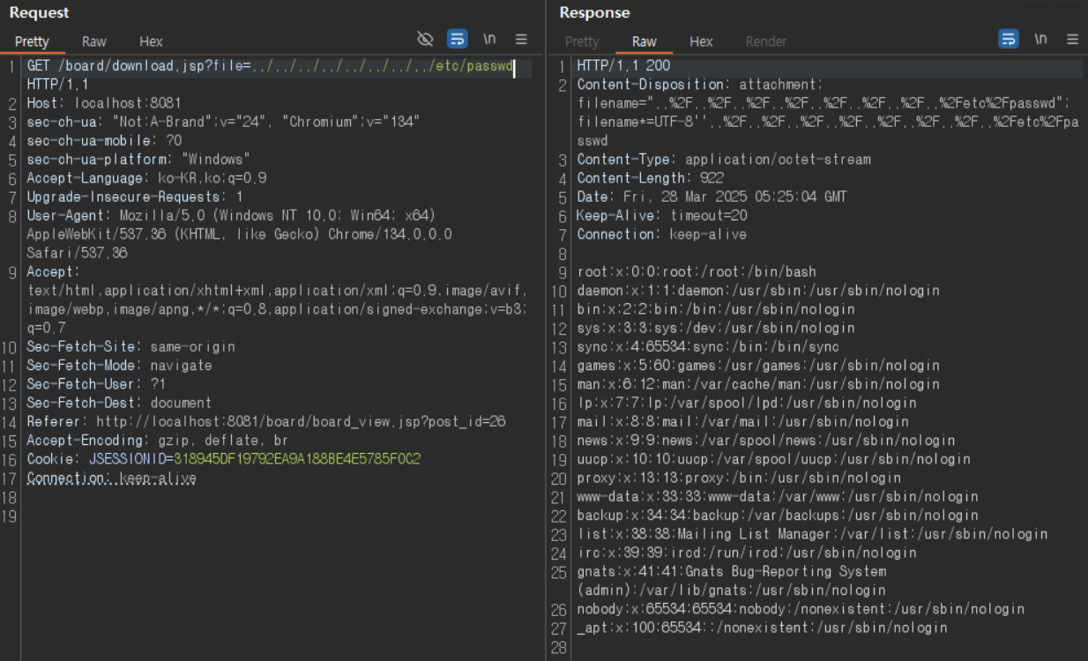

**[보안 권고안]**

1. 접근 제한: 디렉터리 트래버설 공격을 방지하기 위해 파일 경로를 직접 처리하지 않고, 허용된 디렉터리 내에서만 접근하도록 제한해야 한다.
2. 파일 확장자 검증: 실행 가능한 파일의 다운로드를 차단해야 한다.
3. 파일명 무작위 변경(난독화): 파일명을 UUID 또는 랜덤 문자열로 변경하여 저장.
4. 보안 조치
   1. Secure Website (http://localhost:8082/)
      1. SQL Injection

|  |  |  |
| --- | --- | --- |
| 취약점 항목 | SQL Injection | |
| 취약점 개요 | 대화형 웹 사이트는 사용자의 입력 값을 이용하여 데이터베이스 접근을 위한 SQL 쿼리를 만들어 구현됨. SQL인젝션은 사용자의 입력 값으로 웹 사이트 SQL 쿼리가 완성되는 약점을 이용하며, 입력 값을 변조하여 비정상적인 SQL 쿼리를 조합하여 실행함. 비정상적인 SQL 쿼리로 DBMS 및 데이터(Data)를 열람하거나 조작 가능하므로 사용자의 입력 값에 대한 필터링을 구현하여야 함. | |
| 보안 조치 | | |
| 1. 사용자 입력 값 변수화 (PreparedStatemente)  * 입력 값을 바인딩해 안전하게 처리  1. 화이트리스트 필터링  * 컬럼 입력 지정 -> {"created_at", "title"}  1. 에러메시지 노출 제한  * 유효한 정렬 옵션이 없으면 기본값 "created_at" 사용 | |

**1. 게시판의 title정렬을 확인한다.**

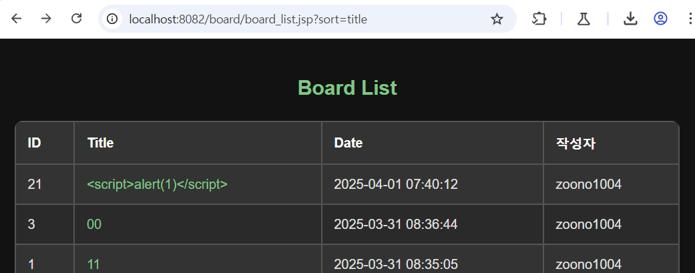

**2. 게시판의 정렬부분에 인젝션을 시도 해도 오류 및 반응이 없다.**

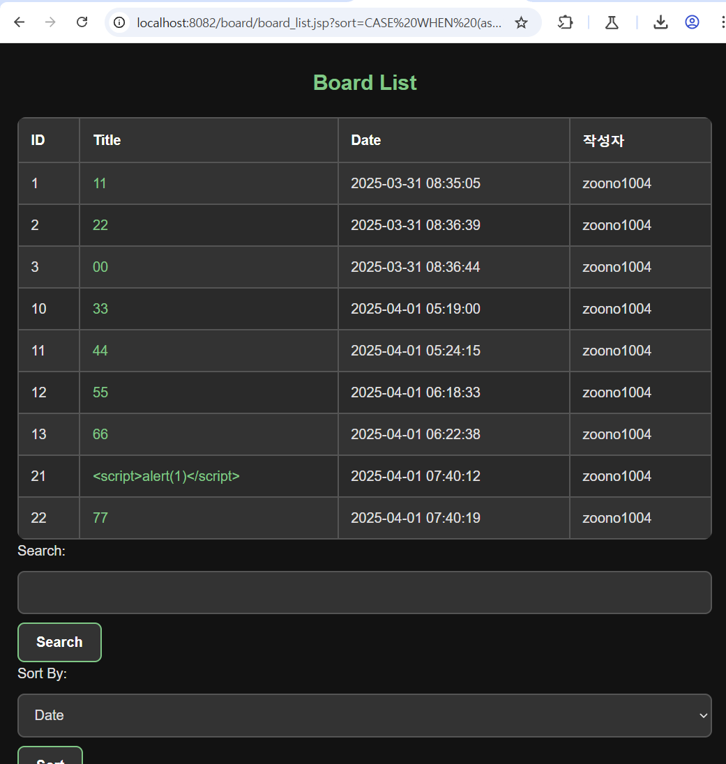

**3. 게시물 상세보기 페이지에서도 파라미터 인젝션 시 아무런 반응이 없다.**

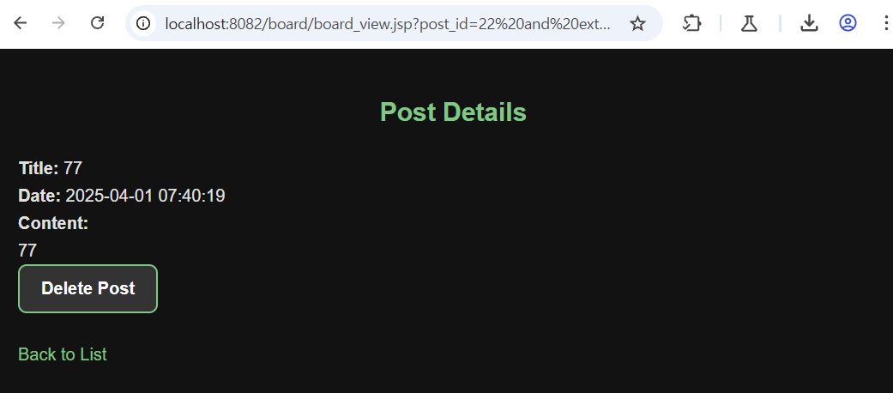

* + 1. XSS

|  |  |  |
| --- | --- | --- |
| 취약점 항목 | XSS | |
| 취약점 개요 | 대화형 웹사이트는 사용자 입력을 처리하는 과정에서 적절한 검증 및 인코딩이 이루어지지 않으면 악성 스크립트가 실행될 수 있다. 공격자는 이를 이용하여 사용자 세션 탈취, 피싱, 키 로깅 등의 공격을 수행할 수 있다. 사용자의 입력, 출력 값에 대한 필터링을 구현하여야 함. | |
| 보안 조치 | | |
| 1. 사용자 입력 값을 직접 출력 시 HTML 이스케이프 처리  * StringEscapeUtils.escapeHtml4() 로 HTML 태그가 실행되지 않도록 방지.  1. 보안 헤더 추가  * X-Content-Type-Options: nosniff, X-Frame-Options: DENY, X-XSS-Protection: 1; mode=block을 추가하여 웹 보안을 강화.  1. 세션 보안 강화  * HttpOnly와 Secure 플래그를 설정하여 세션 쿠키를 보호.  1. 입력 값 검증 및 길이 제한  * username과 password가 NULL인지 확인하고, 길이 제한(예: username <= 50, password <= 72)을 둔다. * 정규식을 활용하여 유효한 사용자명 형식을 확인한다. | |

**1. 게시판 HTML 이스케이프 처리**

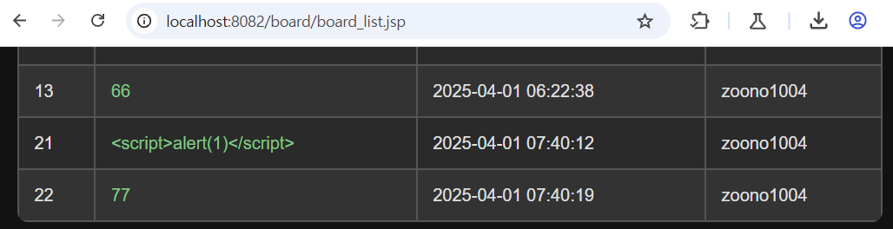

**2. 게시물 HTML 이스케이프 처리**

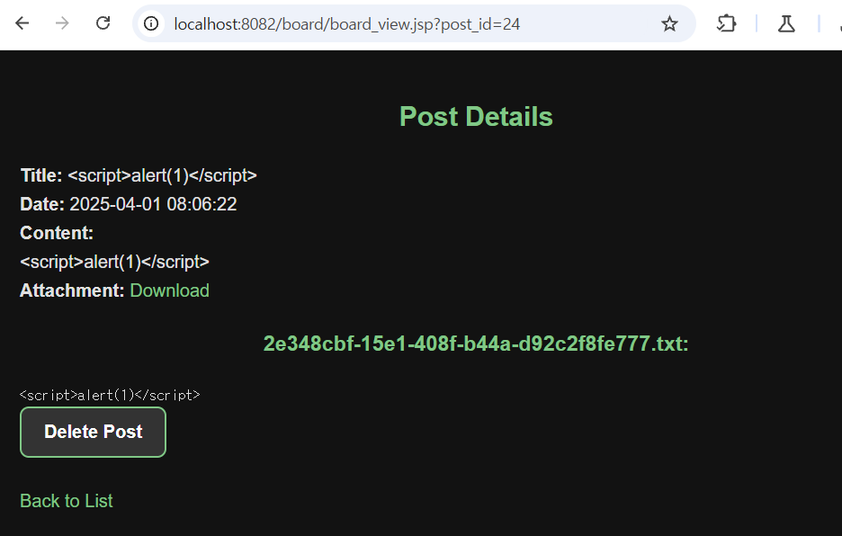

**3. 회원 가입 제한**

1. **짧은 문자열 가입**

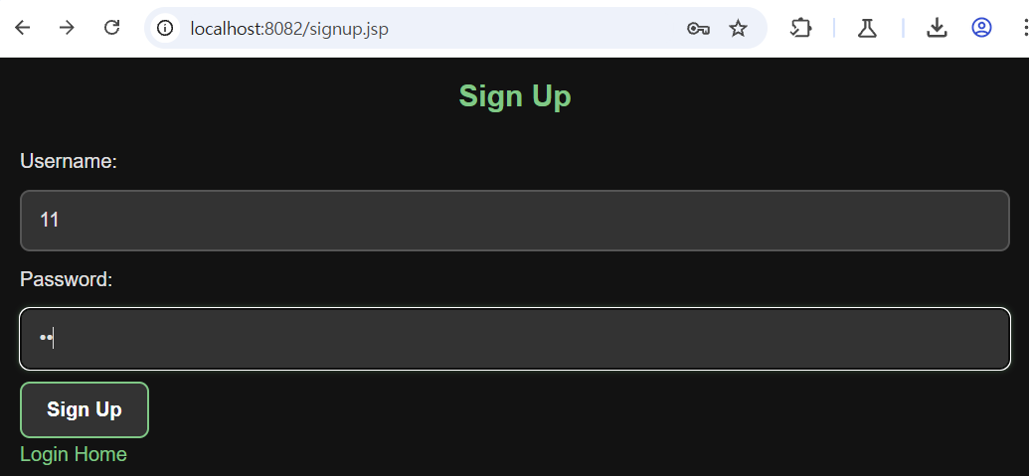

1. **스크립트 및 특수문자 삽입**

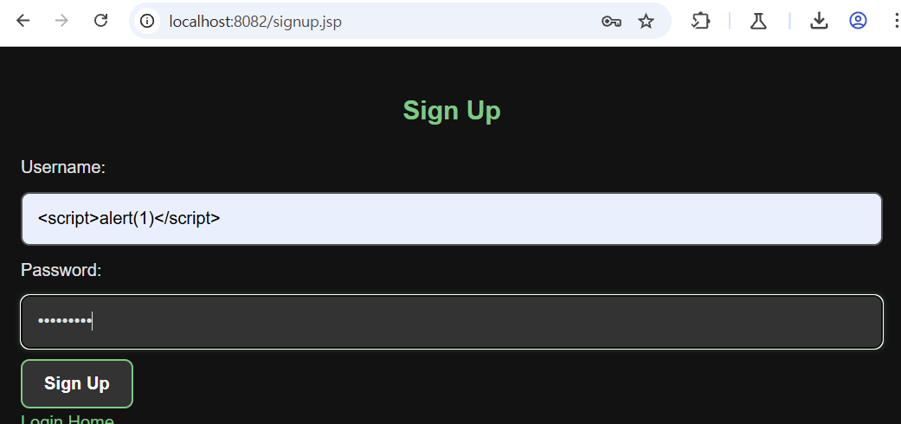

1. **회원가입제한됨.**

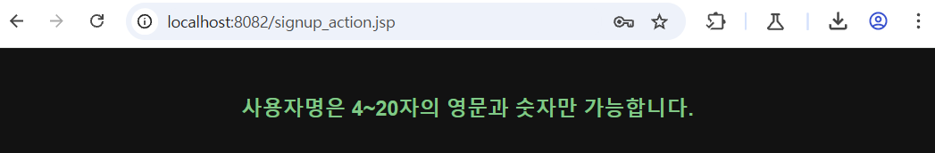

* + 1. XXE Injection

|  |  |  |
| --- | --- | --- |
| 취약점 항목 | XXE Injection | |
| 취약점 개요 | 대화형 웹사이트에서 XML을 파싱하는 과정에서 외부 엔티티(External Entity) 처리를 허용하면, 공격자가 악성 XML을 주입하여 내부 파일 읽기, 서버 내부 네트워크 스캔, 원격 코드 실행 등의 공격을 수행할 수 있다. 외부 엔티티 (External Entity) 처리를 차단해야 한다. | |
| 보안 조치 | | |
| 1. 사용자 입력 검증  * 정해진 입력만 사용  1. 외부 엔티티 처리 비활성화  * XML 파싱에서 외부 엔티티 및 DTD 로딩 방지 | |
| DocumentBuilderFactory dbf = DocumentBuilderFactory.newInstance();  dbf.setFeature("http://apache.org/xml/features/disallow-doctype-decl", true);  dbf.setFeature("http://xml.org/sax/features/external-general-entities", false);  dbf.setFeature("http://xml.org/sax/features/external-parameter-entities", false); | |

**1. 서버 관리 대시보드의 웹 사이트 구조 파라미터를 확인한다.**

**(xmlData=structure)**

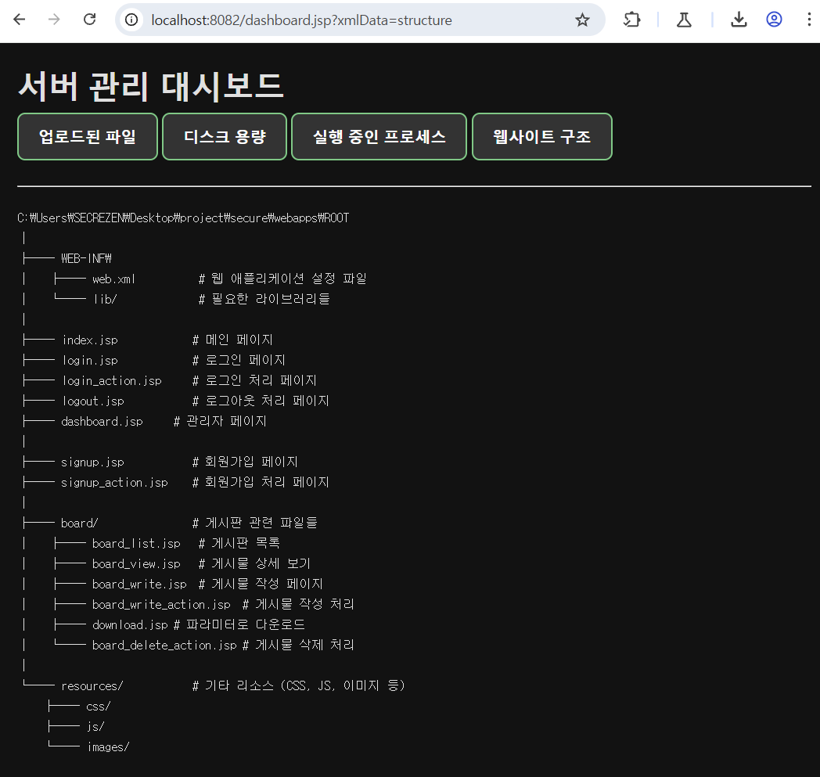

**2. xml 페이로드 삽입 후 응답을 확인하니 외부 엔티티 로딩이 차단되었다. (임의로 에러 허용)**

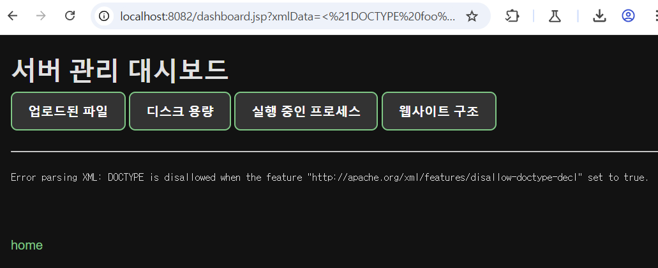

1. **임의로 업로드한 게시물도 외부 엔티티로 로딩이 차단되었다.**

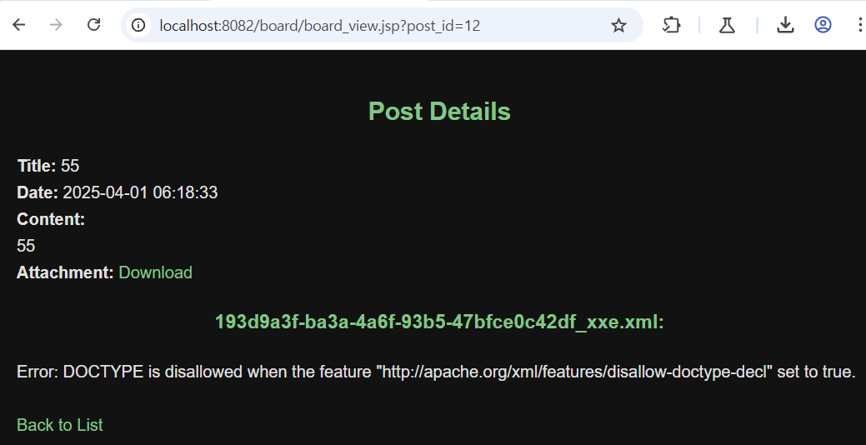

* + 1. Command Injection

|  |  |  |
| --- | --- | --- |
| 취약점 항목 | Command Injection | |
| 취약점 개요 | 대화형 웹사이트에서 사용자 입력을 기반으로 시스템 명령어를 실행할 때, 입력 값 검증이 미흡하면 공격자가 악성 명령어를 삽입하여 서버 내부 명령을 실행할 수 있다. 이를 통해 공격자는 시스템 권한 상승, 파일 조작, 데이터 유출 등의 공격을 수행할 수 있다. | |
| 보안 조치 | | |
| 1. 화이트리스트 필터링  * "ls /var/uploads", "df -h", "ps aux"  1. 명령어 주입 방지  * "uploads, "disk_usage", "process_list" | |

**1. 파라미터에 허용 안 된 명령어를 삽입한다. (cmd=ls)**

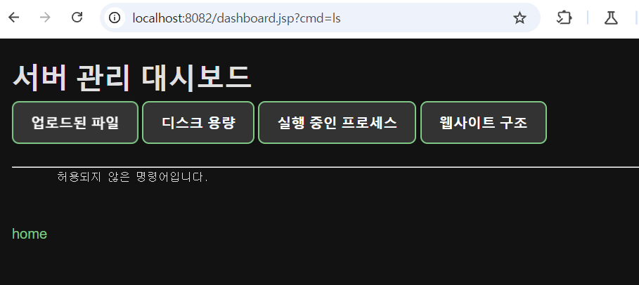

**2. 허용된 문자만 명령으로 실행된다. (cmd=uploads)**

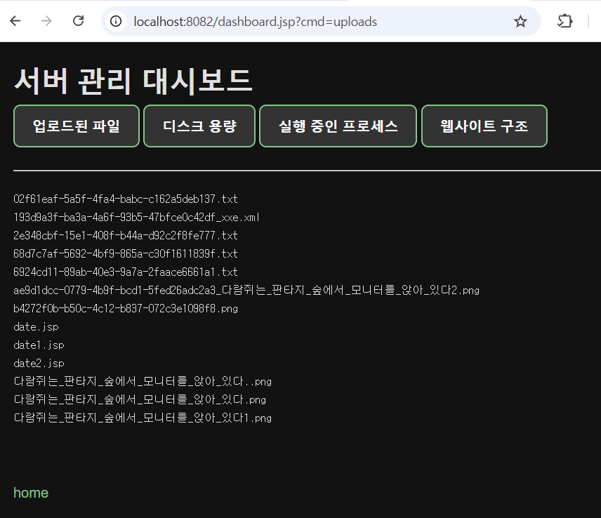

* + 1. 불충분한 인증

|  |  |  |
| --- | --- | --- |
| 취약점 항목 | 불충분한 인증 | |
| 취약점 개요 | 대화형 웹사이트에서 인증 절차가 미흡할 경우, 공격자가 동일한 username으로 여러 계정을 생성하거나, 인증 우회 공격을 수행하여 계정 탈취 및 권한 상승을 시도할 수 있다. 이로 인해 계정 도용, 비인가 접근, 세션 하이재킹 등의 보안 위협이 발생할 수 있다. | |
| 보안 조치 | | |
| 1. 고유한 사용자 이름(Username) 강제  * username: 사용자 이름, 50자까지 허용하며, 고유해야 한다 (중복 불가).  1. 강력한 비밀번호 정책 적용  * 최소 8자 이상, 대문자, 소문자, 숫자, 특수문자를 포함하도록 요구한다.  1. 비밀번호 해싱 적용  * java.security.SecureRandom과 java.security.MessageDigest 또는 BCrypt를 사용하여 해싱해야 한다.  1. 보안 세션 관리  * HttpOnly, Secure, SameSite 속성을 설정하여 보안을 강화한다. | |
| CREATE TABLE users (  id INT AUTO_INCREMENT PRIMARY KEY,  username VARCHAR(50) NOT NULL UNIQUE,  password VARCHAR(255) NOT NULL,  created_at TIMESTAMP DEFAULT CURRENT_TIMESTAMP  );  id: 사용자 ID로 기본 키로 설정하며 자동 증가한다.  username: 사용자 이름, 50자까지 허용하며, 고유하다.   * 정규 식 검증으로 (영문, 숫자만 허용, 4~20자)   password: 사용자 비밀번호, 최대 255자까지 허용 (BCrypt 해싱된 비밀번호는 길이가 60자 이상이므로 충분하다).  created_at: 사용자가 등록된 시간, 기본값은 현재 시간이다. | |

**1. 동일한 username으로 회원가입 불가. 특수문자 필터링**

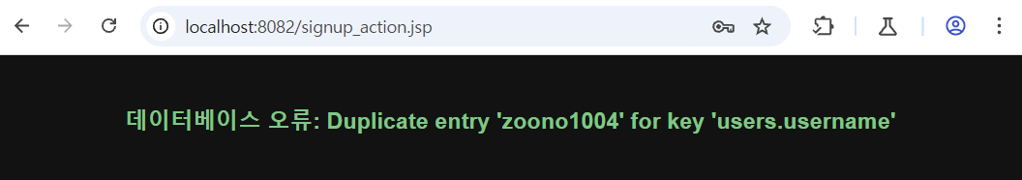



* + 1. 불충분한 인가

|  |  |  |
| --- | --- | --- |
| 취약점 항목 | 불충분한 인가 | |
| 취약점 개요 | 대화형 웹사이트에서 접근 제어(Authorization)가 적절히 구현되지 않으면, 공격자가 권한 상승 공격(Privilege Escalation) 또는 비인가 리소스 접근(Unauthorized Access)을 수행할 수 있다. 이로 인해 관리자 기능을 일반 사용자가 실행하거나, 다른 사용자의 데이터를 무단으로 열람 및 수정하는 등의 보안 문제가 발생할 수 있다. | |
| 보안 조치 | | |
| 1. 역할 기반 접근 제어 적용  * 일반 사용자는 관리자 페이지에 접근할 수 없어야 하며, 특정 기능(예: 게시물 삭제)은 해당 권한이 있는 사용자만 수행할 수 있도록 제한해야 한다.  1. 서버 측 인가 확인 적용  * URL, API 엔드포인트, 데이터베이스 쿼리 실행 전 사용자 권한을 검증하여 비인가 사용자가 접근할 수 없도록 한다. | |

**1. 일반계정 대시보드 접근 불가**

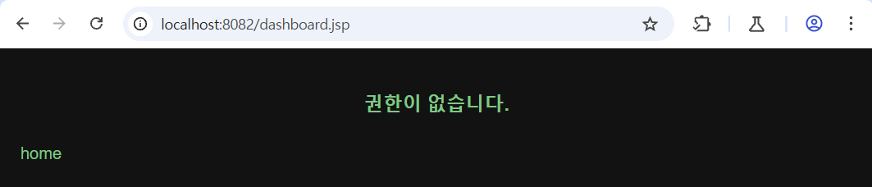

**2. 인가 우회로 게시물 삭제 불가**

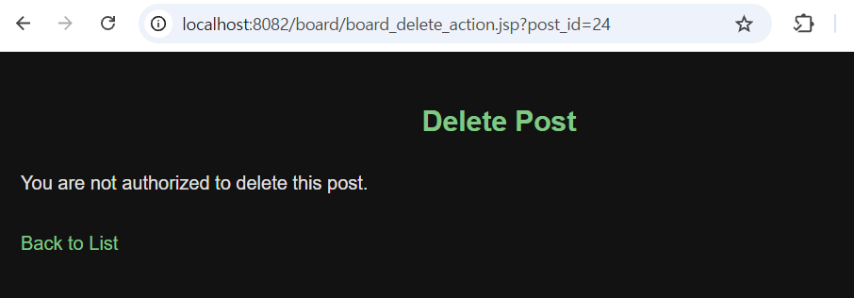

* + 1. 파일 업로드

|  |  |  |
| --- | --- | --- |
| 취약점 항목 | 파일 업로드 | |
| 취약점 개요 | 대화형 웹사이트에서 파일 업로드 기능이 적절하게 검증되지 않으면 공격자가 악성 스크립트 또는 실행 가능한 파일을 업로드하여 원격 코드 실행, 웹셸(Web Shell) 설치, 서버 파일 시스템 접근 등의 공격을 수행할 수 있다. | |
| 보안 조치 | | |
| 1. 파일 확장자 및 MIME 타입 검증  * 허용된 확장자(예: .jpg, .png, .pdf 등)만 업로드 가능하도록 화이트리스트 기반 검증을 적용한다. {"jpg", "jpeg", "png", "gif", "pdf", "txt"} * 클라이언트 측 확장자 검사뿐만 아니라 서버 측에서도 MIME 타입을 검사하여 우회 공격을 방지한다.  1. 파일 이름 난독화  * UUID.randomUUID().toString()을 사용하여 난독화된 파일 이름을 생성한다.  1. 디렉토리 리스닝 제한 | |

**1. 게시물 작성 시 .jsp로 파일 업로드를 시도한다.**

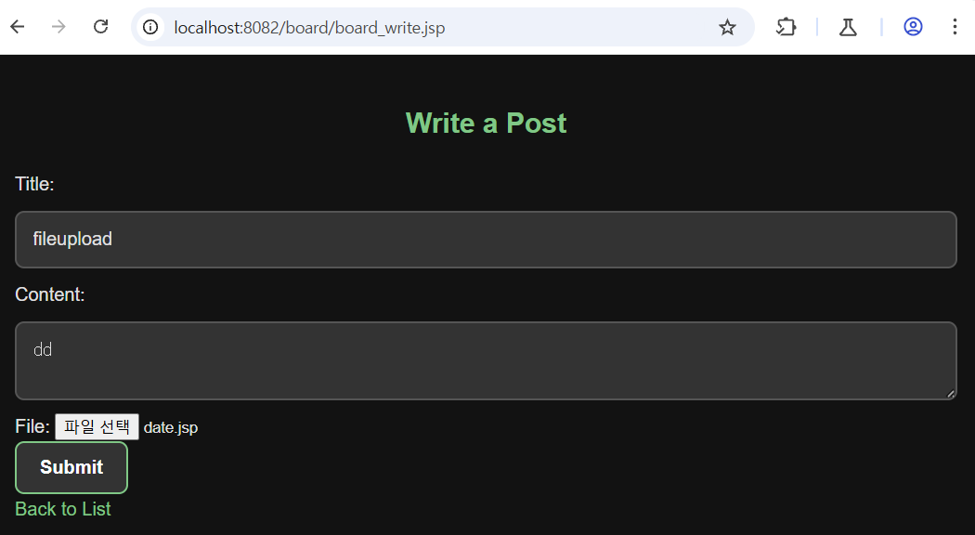

**2. 허용된 확장자가 아니라 안된다. (화이트리스트)**

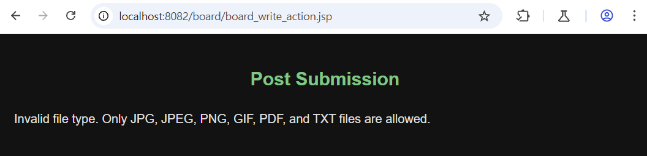

**3. 파일 이름 난독화 때문에 2중 확장자 우회도 되지 않는다.**

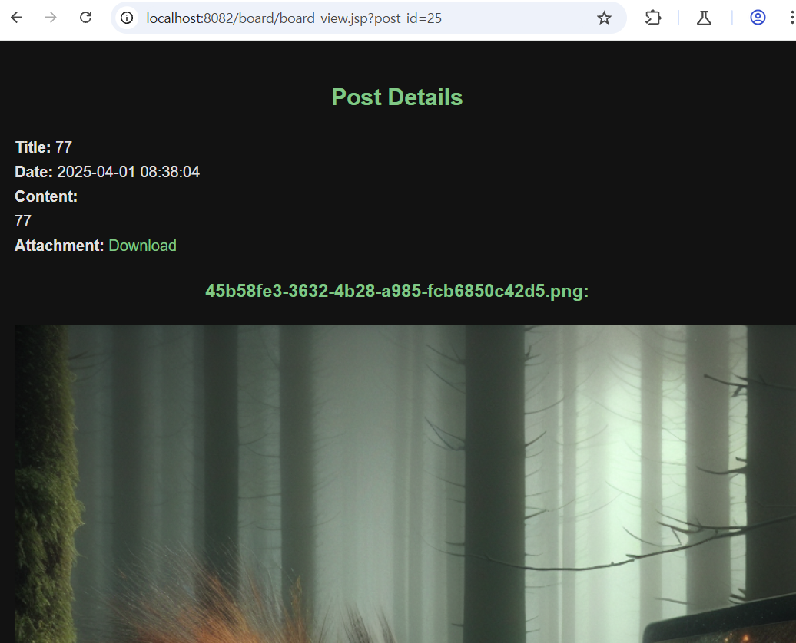

**4. 디렉토리 리스닝이 막혀 있어서 타 사용자는 게시물 내 파일을 알 수 없다.**

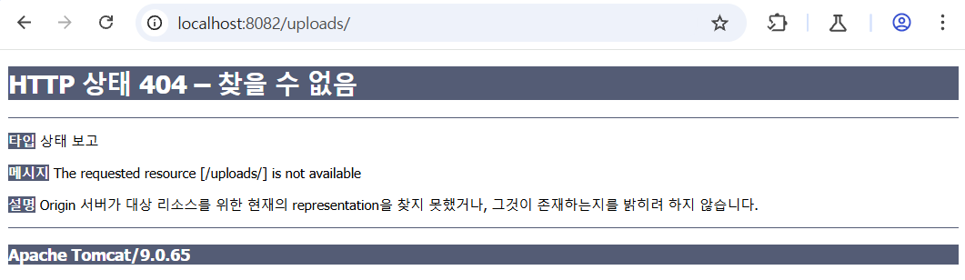

* + 1. 파일 다운로드

|  |  |  |
| --- | --- | --- |
| 취약점 항목 | 파일 다운로드 | |
| 취약점 개요 | 대화형 웹사이트에서 파일 다운로드 기능이 안전하게 구현되지 않으면, 공격자가 임의 파일 다운로드 또는 디렉토리 트래버설(Directory Traversal) 공격을 통해 서버의 중요한 파일을 유출할 수 있다. 또한, 악성 파일 다운로드를 유도하여 사용자에게 피해를 줄 수도 있다. | |
| 보안 조치 | | |
| 1. 파일 다운로드 경로 제한  * 화이트리스트 기반의 접근 제어를 적용. "/var/uploads/"  1. 디렉토리 트래버설 방지  * ../ 또는 %2e%2e%2f 등의 디렉토리 이동 시퀀스를 필터링하여 공격자가 시스템의 임의 파일(/etc/passwd 등)에 접근하는 것을 방지한다.  1. 허용된 확장자만 다운로드 허용  * { "jpg", "jpeg", "png", "gif", "txt", "pdf" } | |

**1. 게시물의 파일을 다운로드 시도한다.**

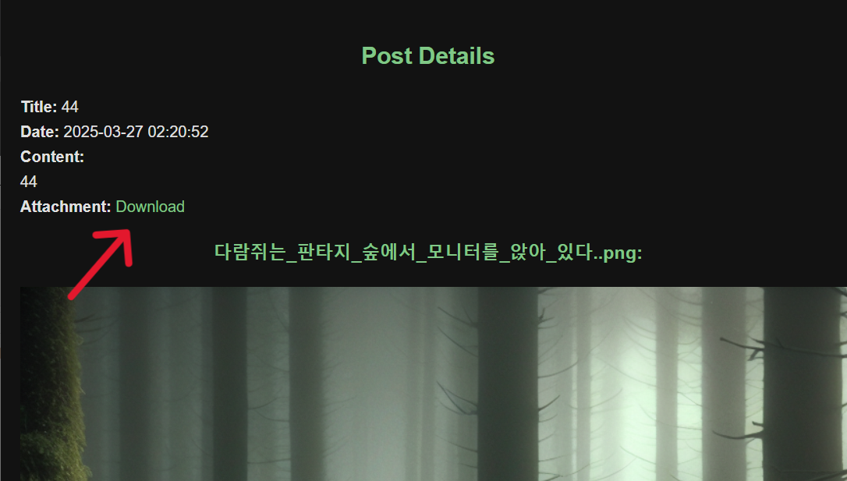

**2. 요청을 잡아 디렉토리 트레버셜을 시도했지만 되지 않는다.**

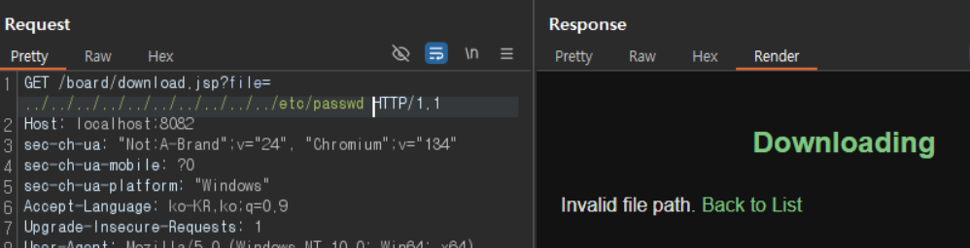

**3. 임의로 업로드한 jsp 파일도 다운로드 되지 않는다. (date2.jsp)**

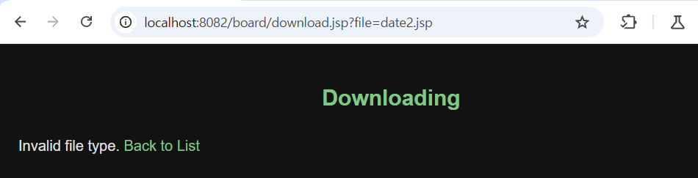

1. CTF 문제풀이
   1. 결과 요약

|  |  |  |  |  |
| --- | --- | --- | --- | --- |
| No | 대상 | 취약점 | 설명 | Flag |
| 1 | **WEB01** | **불충분한 인가** | **관리자 비밀 글 읽기** | **O** |
| 2 | **WEB02** | **XSS** | **쿠키 alert띄우기** | **O** |
| 3 | **WEB03** | **XSS** | **쿠키 alert띄우기** | **O** |
| 4 | **WEB04** | **XSS** | **게시판 쿠키 alert띄우기** | **O** |
| 5 | **WEB05** | **파일 다운로드** | **경로 찾기** | **O** |
| 6 | **WEB06** | **SQL Injection** | **게시물 id파라미터 변조** | **X** |
| 7 | **WEB07** | **SQL Injection** | **게시판 검색 파라미터 변조** | **X** |
| 8 | **WEB08** | **경로 우회** | **경로 파라미터 우회** | **O** |
| 9 | **WEB09** | **인증 우회** | **4자리 인증번호 무차별 대입** | **O** |
| 10 | **WEB10** | **파일 다운로드** | **경로 찾기** | **O** |
| 11 | **WEB11** | **파일 업로드** | **확장자 우회** | **O** |
| 12 | **WEB12** | **파일 업로드** | **확장자 우회** | **O** |
| 13 | **WEB13** | **XSS** | **쿠키 넣기** | **O** |
| 14 | **WEB14** | **SQL Injection** | **게시판 검색 파라미터 변조** | **X** |
| 15 | **MOBLIE01** | **정적 분석** | **문자열 암호화** | **O** |
| 16 | **Reverse01** | **평문 노출** | **파일 내부 문자열** | **O** |
| 17 | **Reverse02** | **난독화된 비밀번호 검증** | **Password 구하기** | **O** |

* 1. WEB
     1. WEB01

1. **관리자의 비밀 글을 읽어야 한다.**

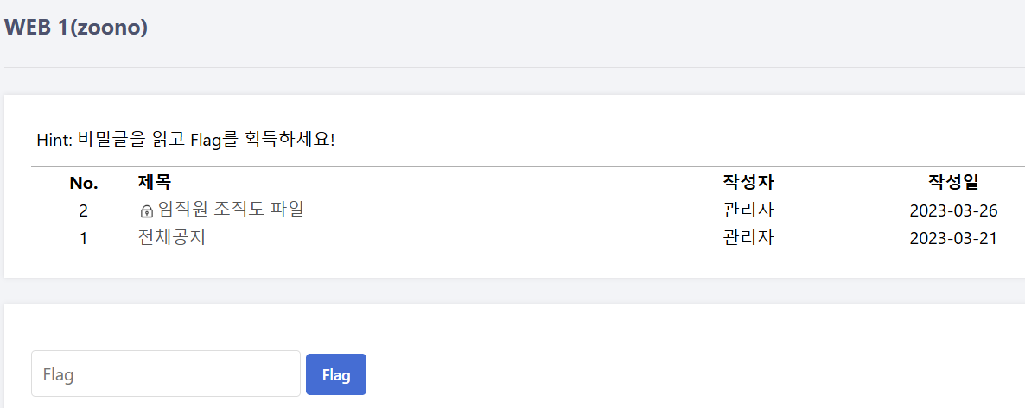

1. **인가 취약점을 발견했다.**

|  |
| --- |
|  |

1. **응답을 조작하여 비밀 글에 접속하였다. (return; 문 삭제)**

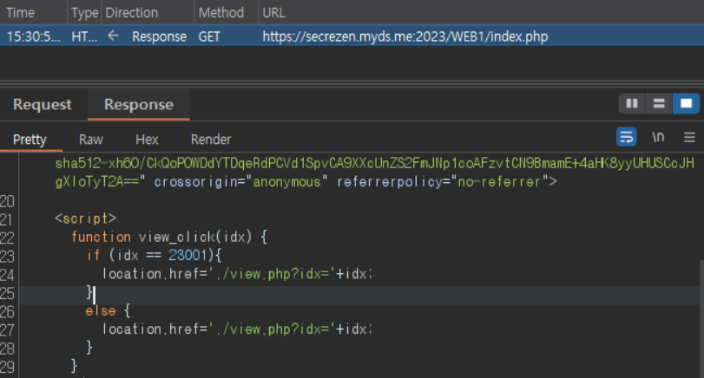

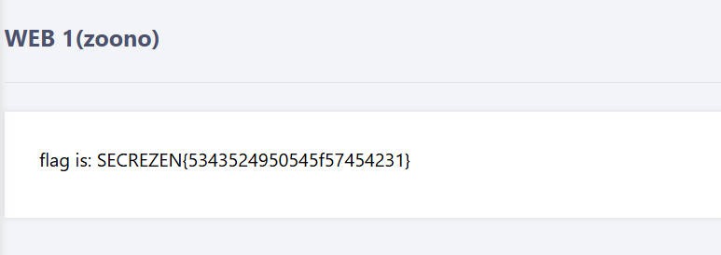

* + 1. WEB02

1. **Cookie 를 띄우기 위해 스크립트를 삽입했다.**

|  |
| --- |
| **텍스트, 스크린샷, 폰트, 번호이(가) 표시된 사진  AI가 생성한 콘텐츠는 부정확할 수 있습니다.** |

1. **응답 헤더의 set-cookie 헤더로 flag가 출력 되었다.**

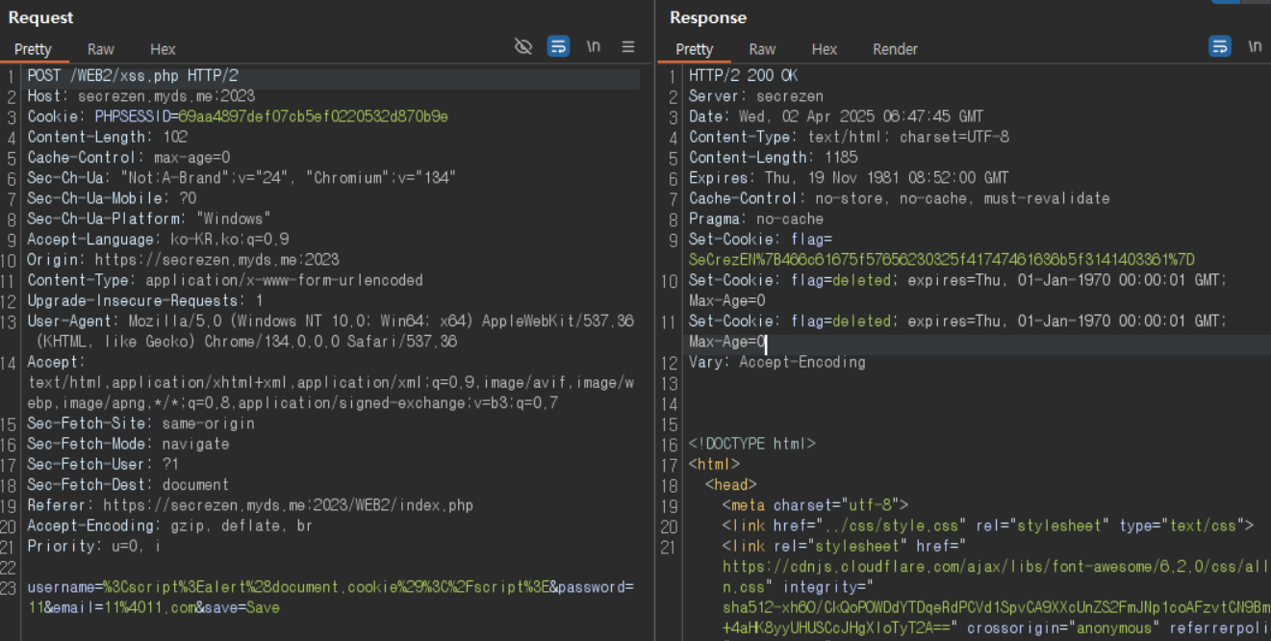

* + 1. WEB03

1. **Cookie 를 띄우기 위해 스크립트를 삽입했다.**

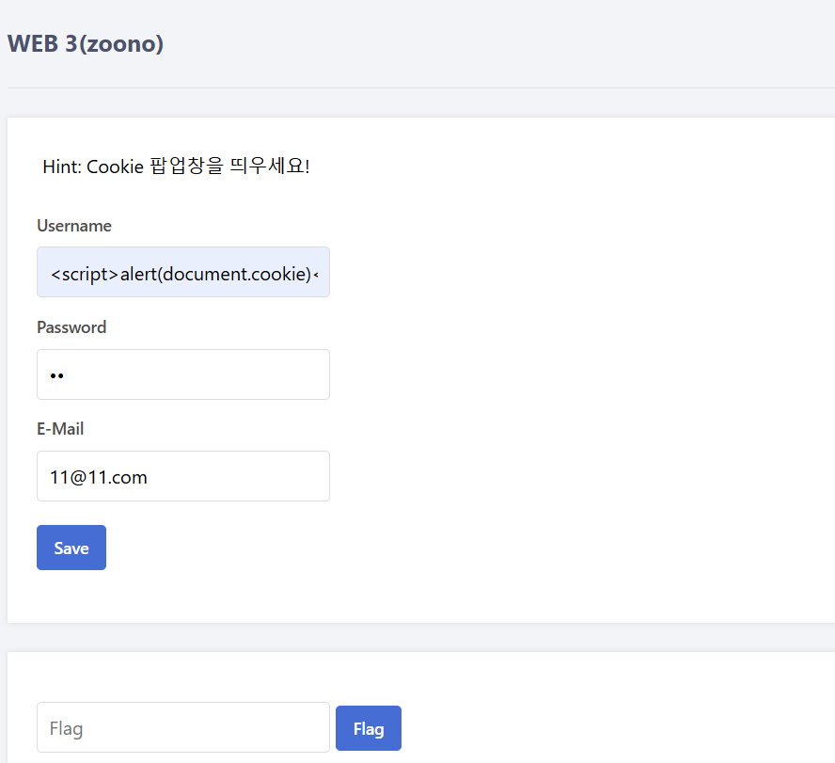

1. **< 와 alert 가 공백 처리되는 필터링 규칙이 있다.**

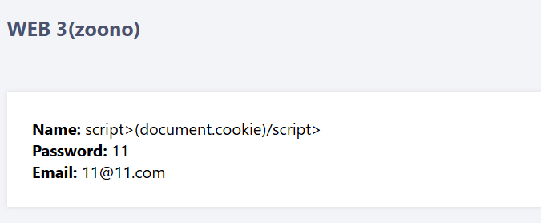

1. **< 을 3번 URL인코딩 하고 comfirm 을 사용하여 우회에 성공했다.**

|  |
| --- |
| 텍스트, 스크린샷이(가) 표시된 사진  AI가 생성한 콘텐츠는 부정확할 수 있습니다. |

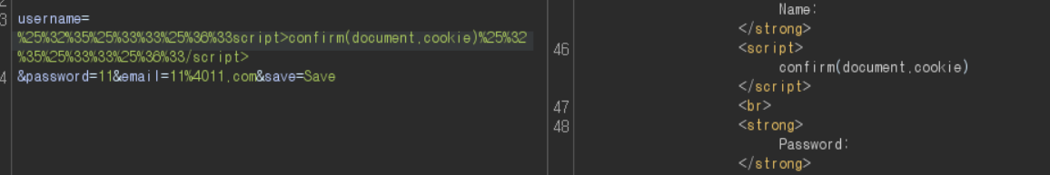

* + 1. WEB04

1. **필터링 규칙을 확인하고 게시판에 스크립트가 삽입되는 게시물을 작성했다.**

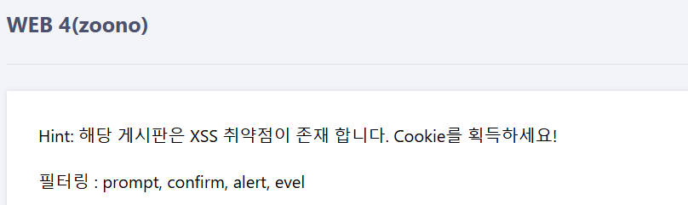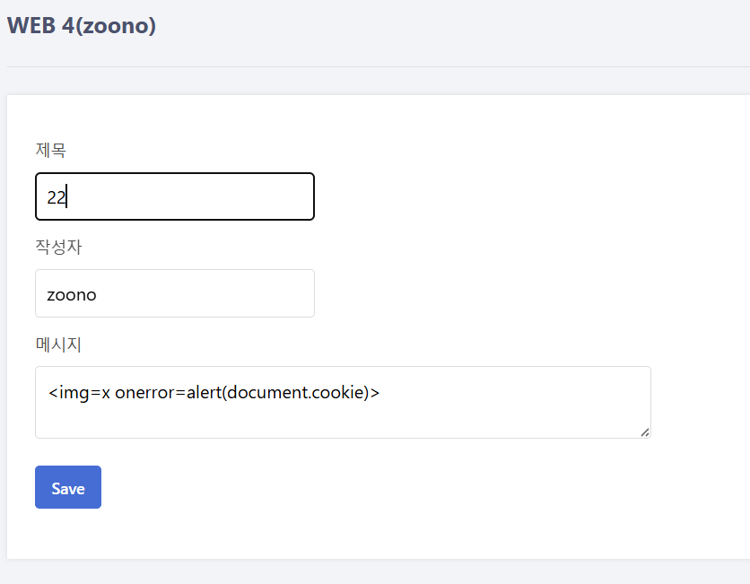

1. **게시글의 응답으로 flag가 출력되었다.**

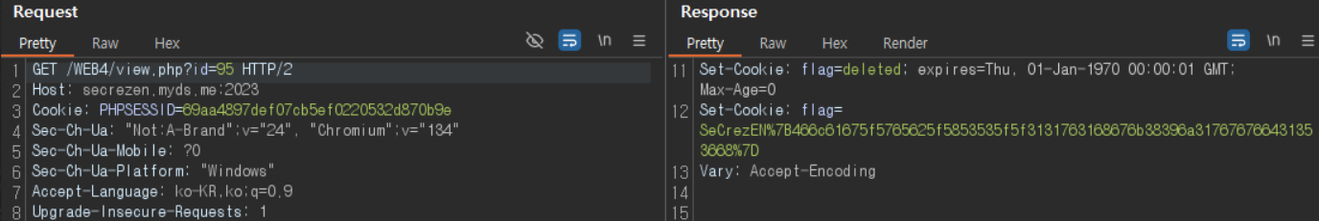

* + 1. WEB05

1. **파일 다운로드 링크를 확인 했다.**

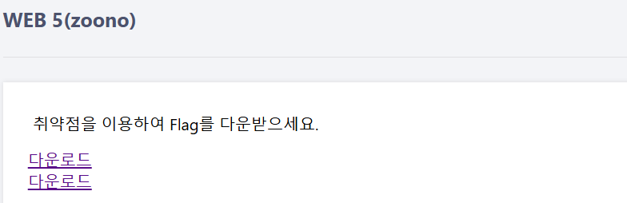

|  |
| --- |
| https://secrezen.myds.me:2023/WEB5/download/web5/temp/download.php?  file=111.jpg&dir=upload/images/3/ |

1. **경로를 확인하고 워드 리스트 기반으로 대입하여 디렉토리 및 파일에 대한 정보를 수집했다.**

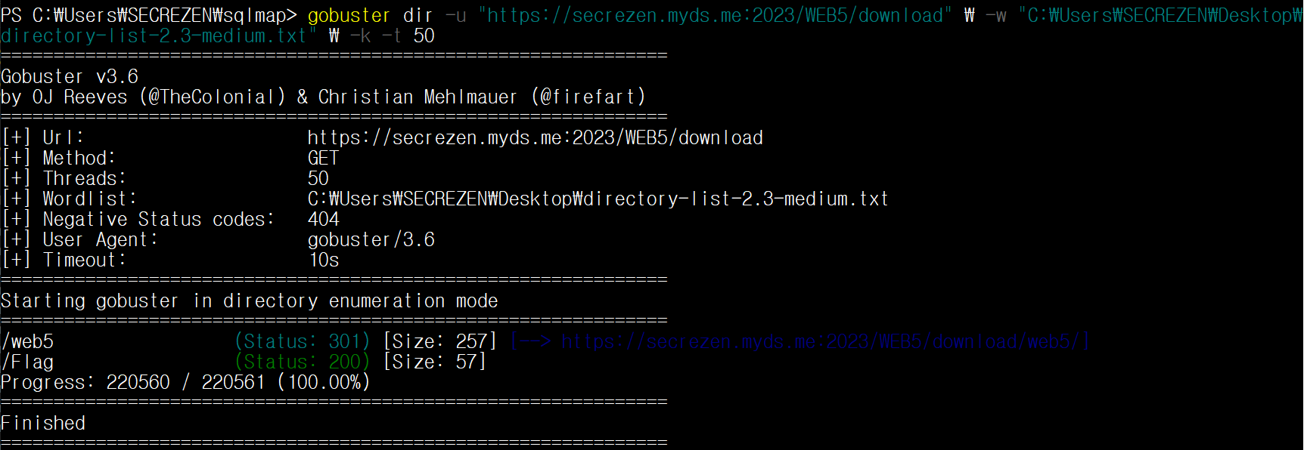

(gobuster 사용함.)

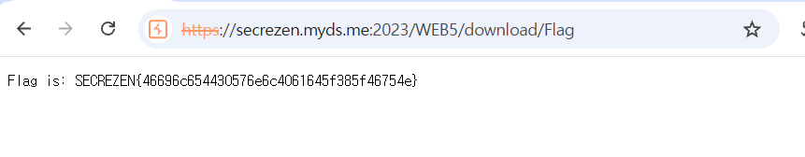

* + 1. WEB06

1. **게시판에서 SQLI 취약점을 찾아야 한다.**

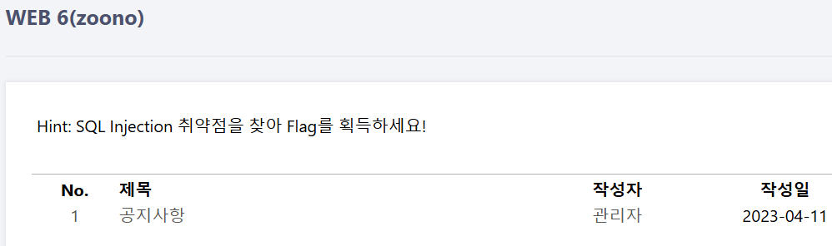

1. **게시물 파라미터에 SQL 구문 삽입 시 두가지 반응이 나타났다.**
2. 조건문이 참인 결과

|  |
| --- |
| 1 AND CASE WHEN (ascii(SUBSTRING((select database() limit 0,1),1,1)) > 0) THEN 1 ELSE 0 END |
| 현재 데이터 베이스의 첫 글자 ASCII코드가 0보다 크다. |

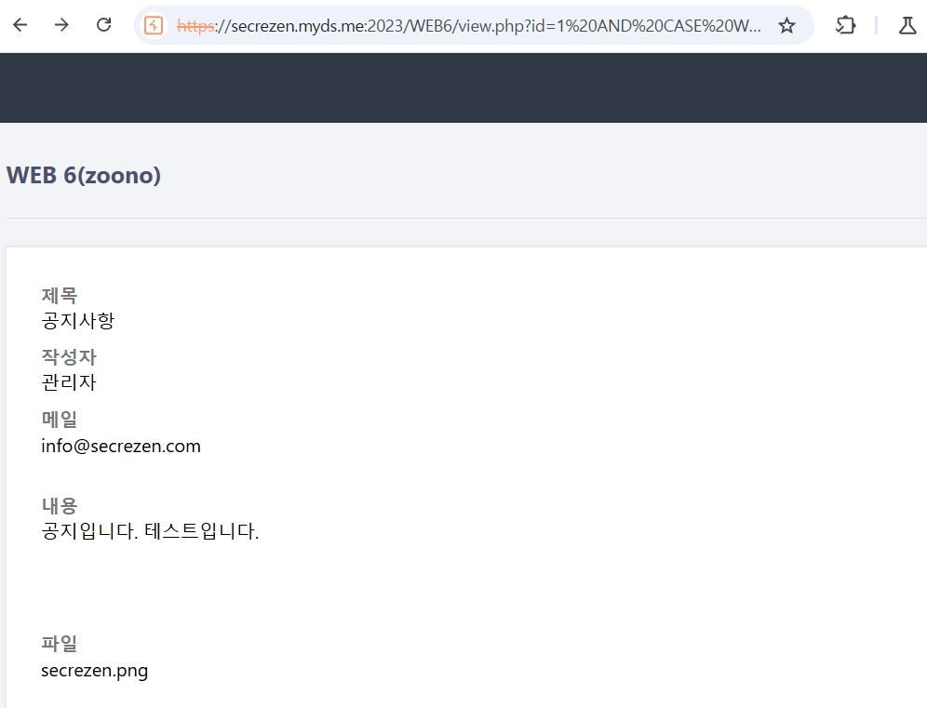

1. 조건문이 거짓인 결과

|  |
| --- |
| 1 AND CASE WHEN (ascii(SUBSTRING((select database() limit 0,1),1,1)) > 120) THEN 1 ELSE 0 END |
| 현재 데이터 베이스의 첫 글자 ASCII코드가 120보다 크다. (실제로는 120 이하임.) |

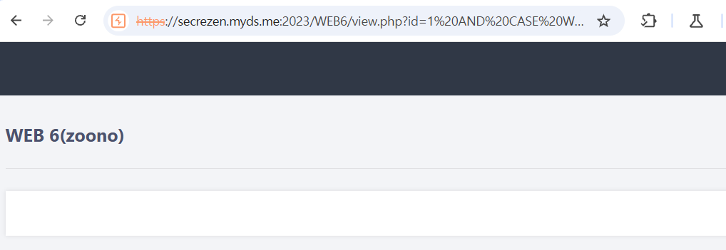

1. **위 두가지 반응을 기반으로 스크립트를 작성하여 데이터를 추출했다.**

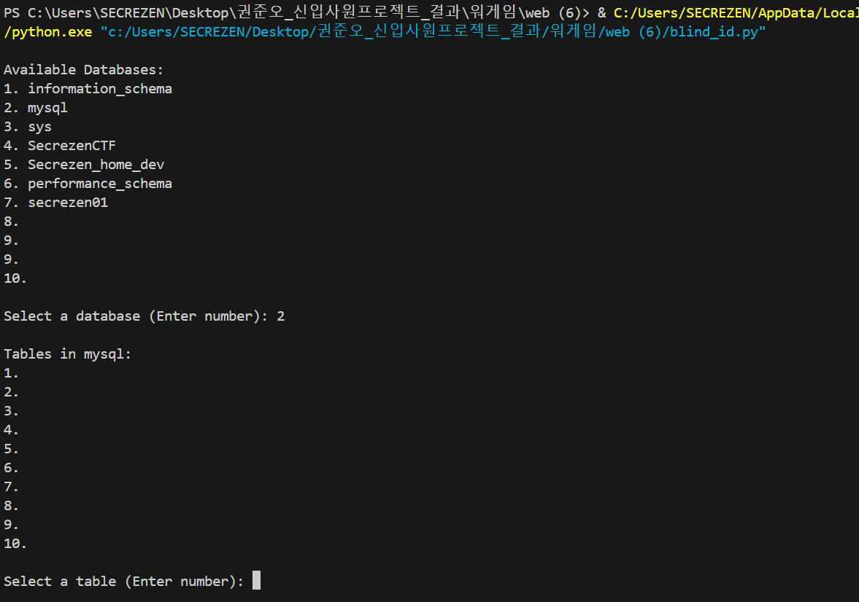

**(코드는 ‘\권준오_신입사원프로젝트_결과\ctf\web (6)\blind_id.py’에 있다.)**

1. **데이터 베이스는 정상적으로 나오지만 테이블은 나오지 않는다. (데이터가 없다면 나오지 않는다.) 혹시 구문이 잘못되었는지 확인하기 위해 SQLMAP 도구를 사용하여 인젝션을 시도해 보았다.**

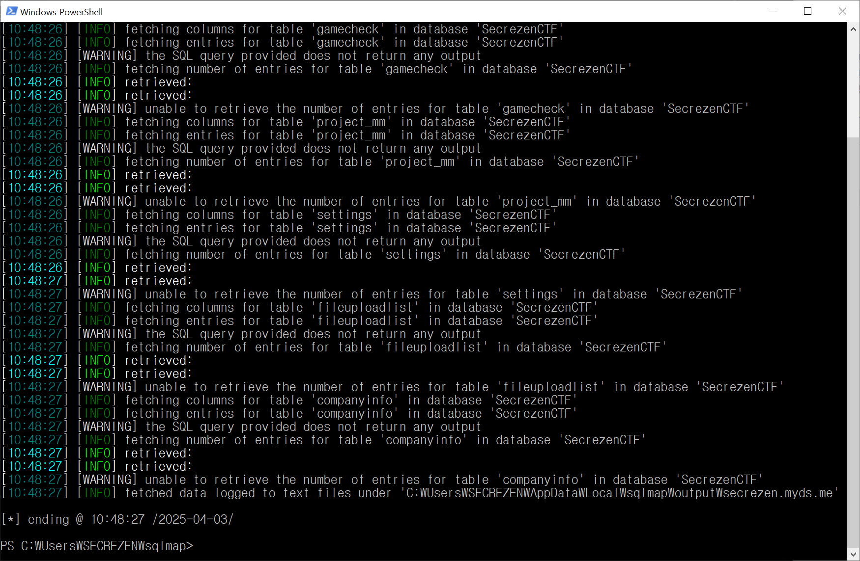

**테이블은 추출되지만 데이터가 없는 모습이다.**

* + 1. WEB07

1. **게시판에서 SQLI 취약점을 찾아야 한다.**

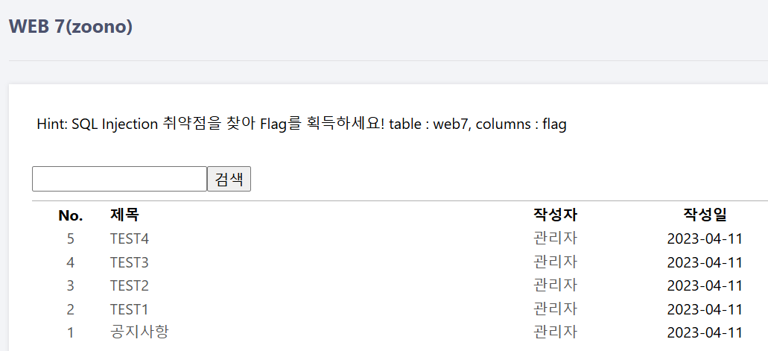

1. **WEB06처럼 게시글 파라미터로는 안 된다.**

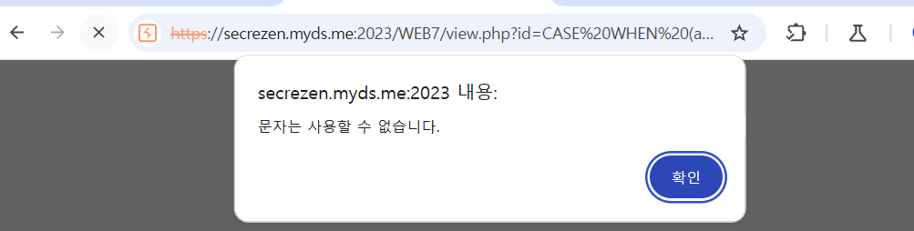

1. **그리하여 게시판 검색 파라미터에 다양한 구문 삽입을 시도했다.**

|  |
| --- |
| https://secrezen.myds.me:2023/WEB7/index.php?search=&order=DESC |
| search=CASE WHEN (ascii(SUBSTRING((select database() limit 0,1),1,1)) > 0) THEN 1 ELSE 2 END  search=select flag from web7 %0d%0a--  search=select * from web7 where if(1=1,1,(select 1 union select 2))  search=&order=CASE WHEN (ascii(SUBSTRING((select database() limit 0,1),1,1)) > 0) THEN DESC ELSE ASC END  search=aaaaaaaaaaaaaaaaaaaaaaaaaaaaaaaaaaaaaaaaaa&order=CASE WHEN (ascii(SUBSTRING((select database() limit 0,1),1,1)) > 0) THEN DESC ELSE ASC END  search=extractvalue(1, concat(0x3a, (SELECT database())))&order=CASE WHEN (ascii(SUBSTRING((select database() limit 0,1),1,1)) > 0) THEN 1 ELSE 0 END  search=aaaaaaaaaaaaaaaaaaaaaaaaaaaaaaaaaaaaaaaaaa&order=extractvalue(1, concat(0x3a, (SELECT database())))  search=aaaaaaaaaaaaaaaaaaaaaaaaaaaaaaaaaaaaaaaaaa&order=SELECT database() |

1. **위의 모든 구문이 실행되지 않았다.**

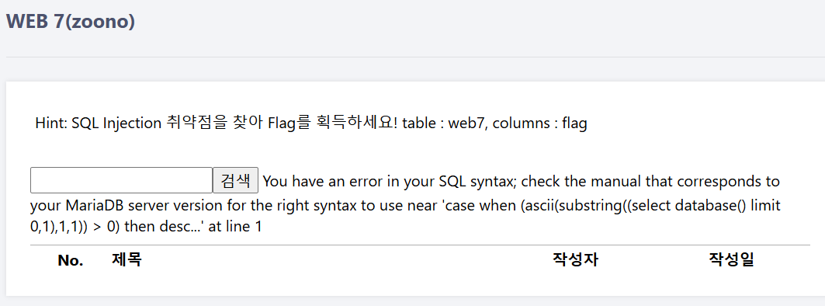

1. **에러는 출력되는 것을 보니 Error-Based SQL Injection 문제 같다. 다만 WEB06 문제와 같이 테이블 내에 데이터가 존재하지 않아 출력되지 않는 것 같다…**
   * 1. WEB08
2. **GO를 클릭하면 이미지가 나온다.**

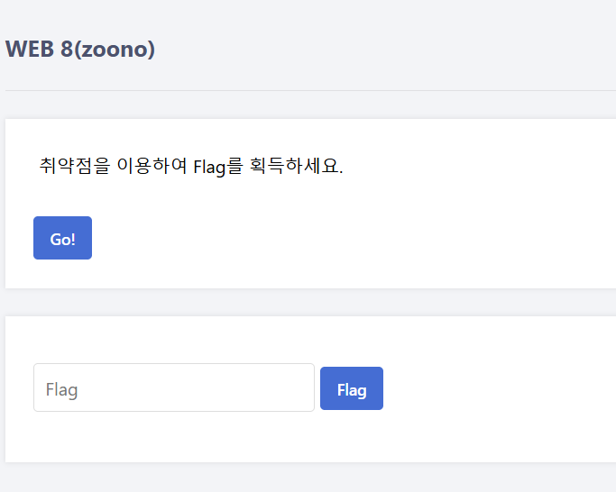

1. **파라미터를 확인해 img//logo.png 로 경로 설정되는 것을 확인했다.**

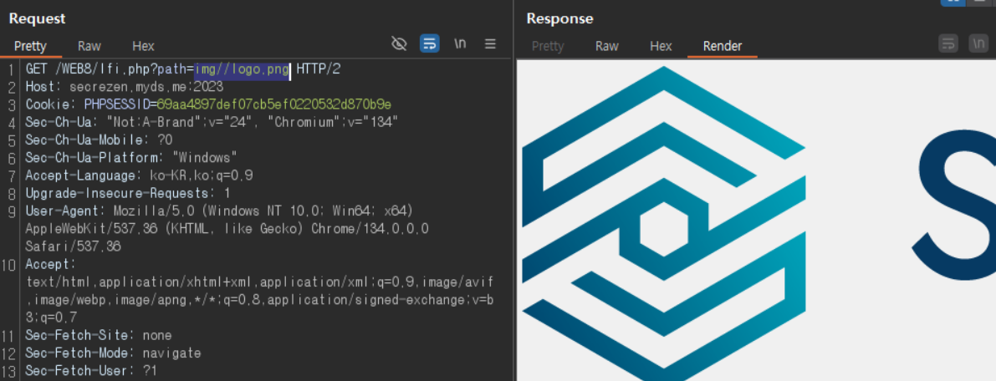

1. **Gobuster로 /img 이외의 경로를 찾아내었다. (/flag)**

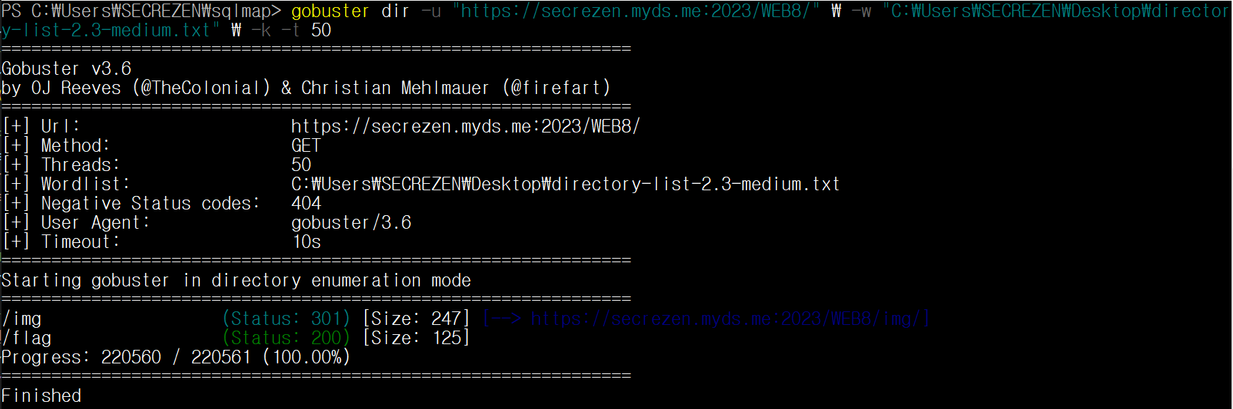

1. **조작에 성공해 flag를 출력했다.**

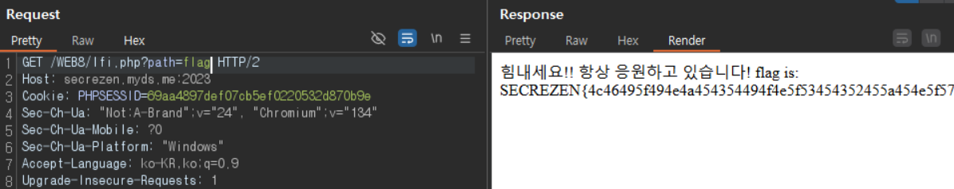

* + 1. WEB09

1. **인증 번호를 구해야 한다.**

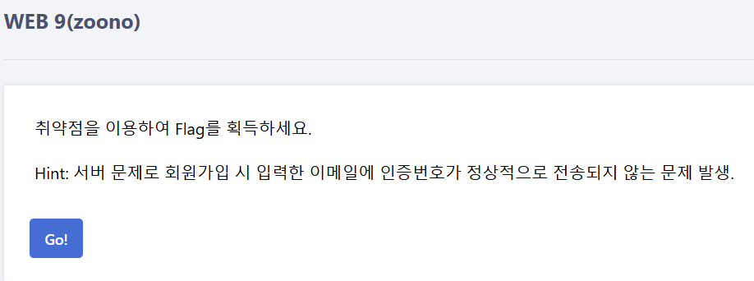

|  |
| --- |
| **텍스트, 스크린샷, 폰트이(가) 표시된 사진  AI가 생성한 콘텐츠는 부정확할 수 있습니다.** |

1. **4자리 숫자가 들어가야 한다.**

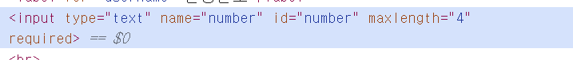

1. **숫자 4자리를 0부터 9999까지 무차별 대입을 시도했다.**

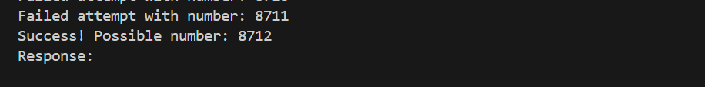

**(코드는 ‘\권준오_신입사원프로젝트_결과\ctf\web (9)\brute_forcer.py’ 에 있다.)**

1. **Flag 출력에 성공했다.**

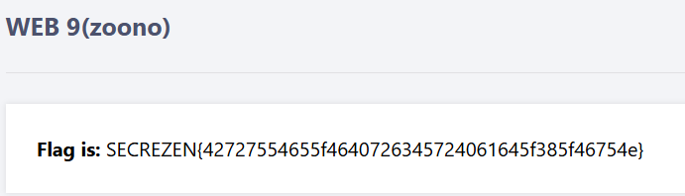

* + 1. WEB10

1. **다운로드 링크를 이용해 flag를 알아내야 한다.**

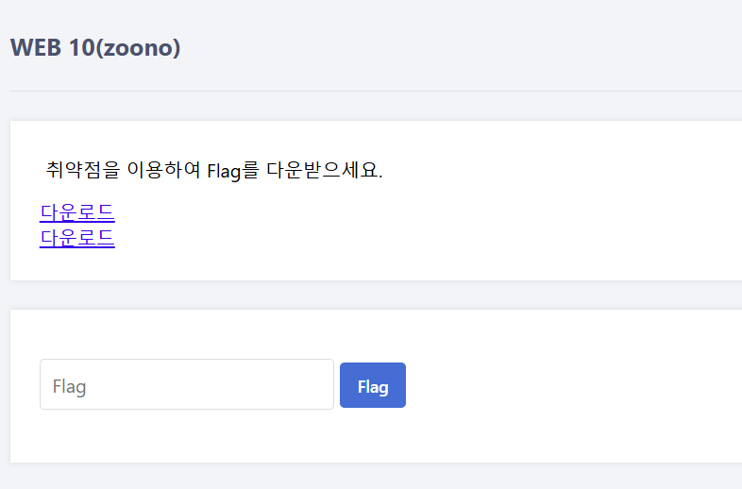

1. **Gobuster로 디렉토리 및 파일들을 알아내는 과정을 통해 /Flag를 알 수 있었다.**

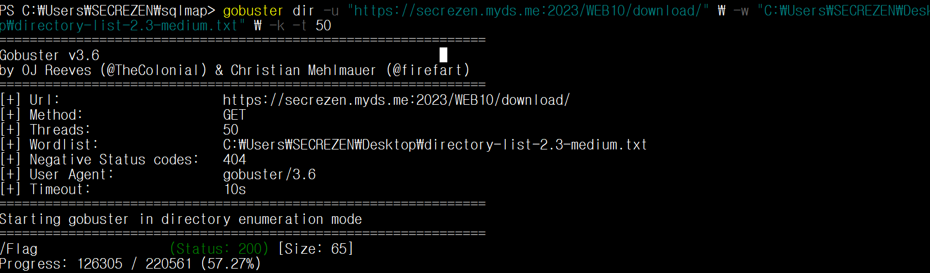

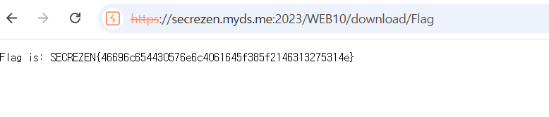

* + 1. WEB11

1. **php 파일을 업로드 해야한다.**

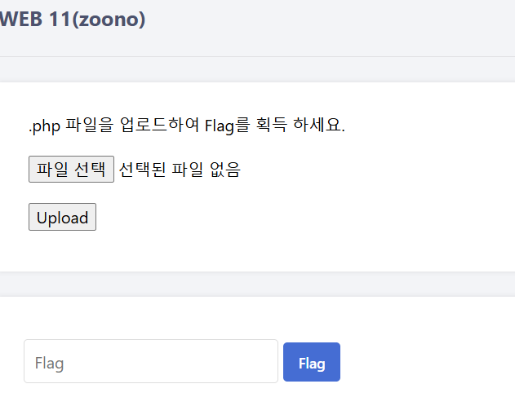

1. **어떠한 확장자를 사용하더라도 flag가 출력되지 않았다.**

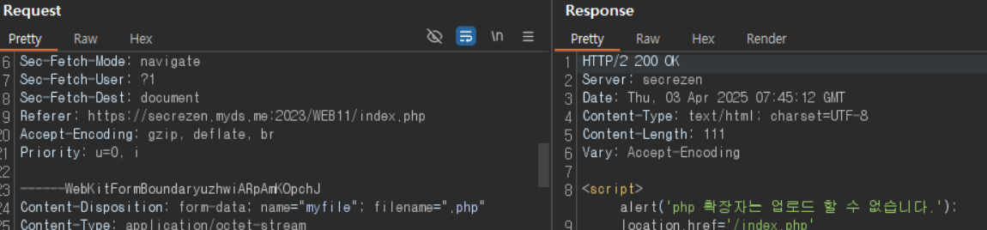

1. **파일이름을 php로 업로드 하니 flag가 출력되었다.**

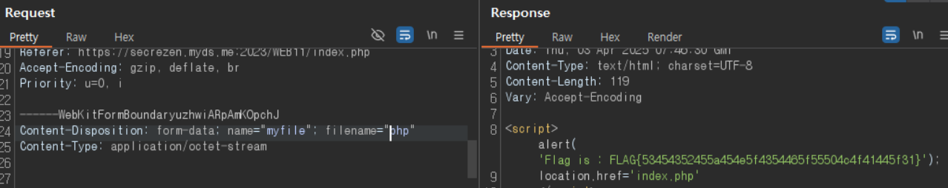

* + 1. WEB12

1. **php 파일을 업로드 해야한다.**

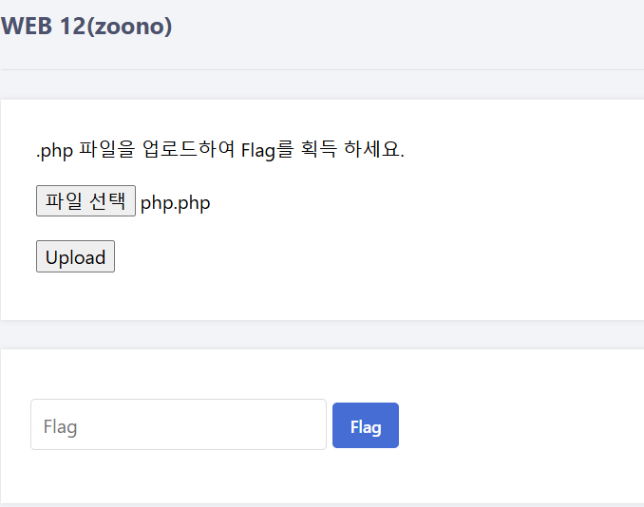

1. **여러가지 변조 시도 중 비정상 확장자가 Content-Type 을 따라가는 것을 발견했다.**

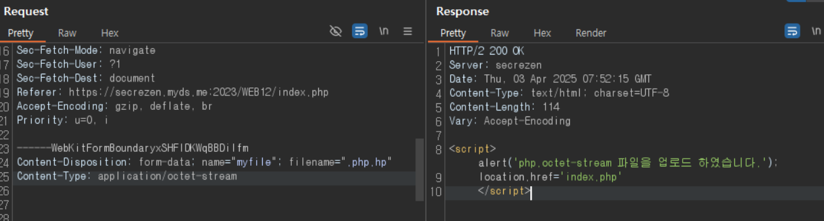

1. **Content-Type 을 변경하여 .php 파일을 업로드에 성공했다.**

**( application/octet-stream -> application/php )**

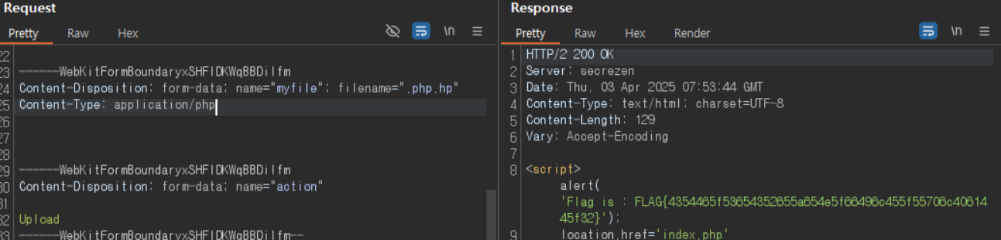

* + 1. WEB13

1. **게시판에서 취약점을 찾아야 한다.**

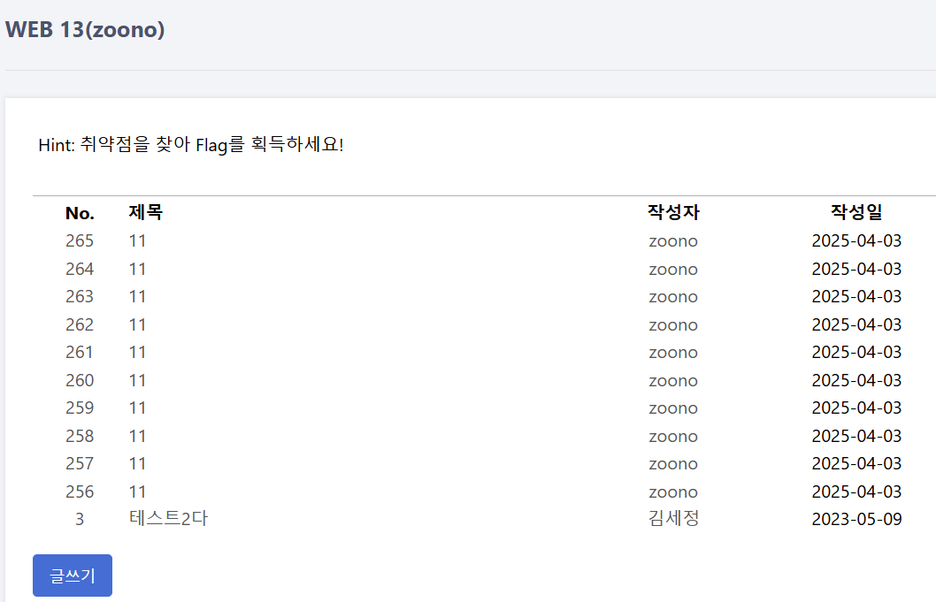

1. **alert, confirm, prompt, script, ", 등이 필터링 된다.**

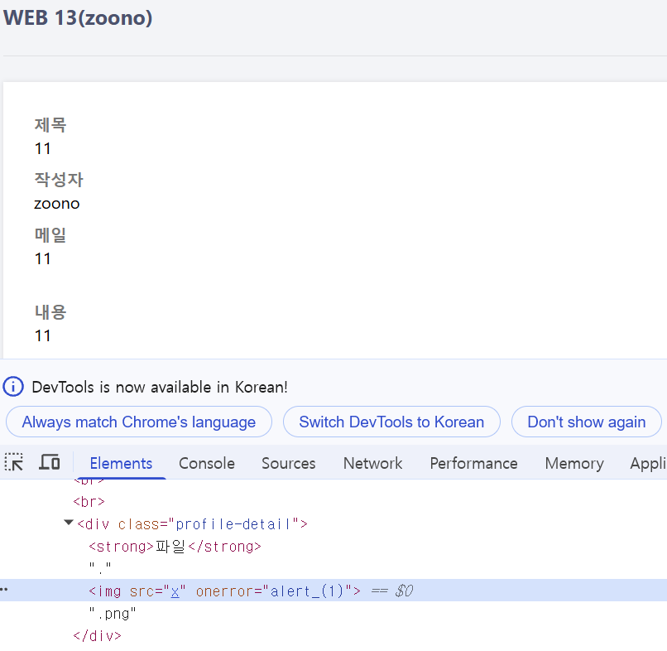

1. **다양한 시도를 해보다가 document.cookie값만 넣었더니 flag가 출력되었다.**

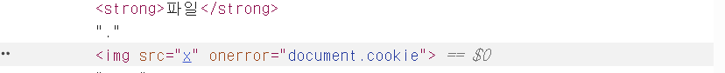

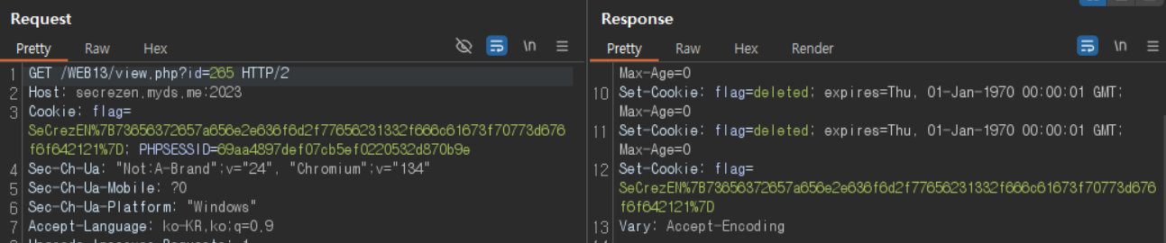

* + 1. WEB14

1. **SQLI 취약점을 찾아야 한다.**

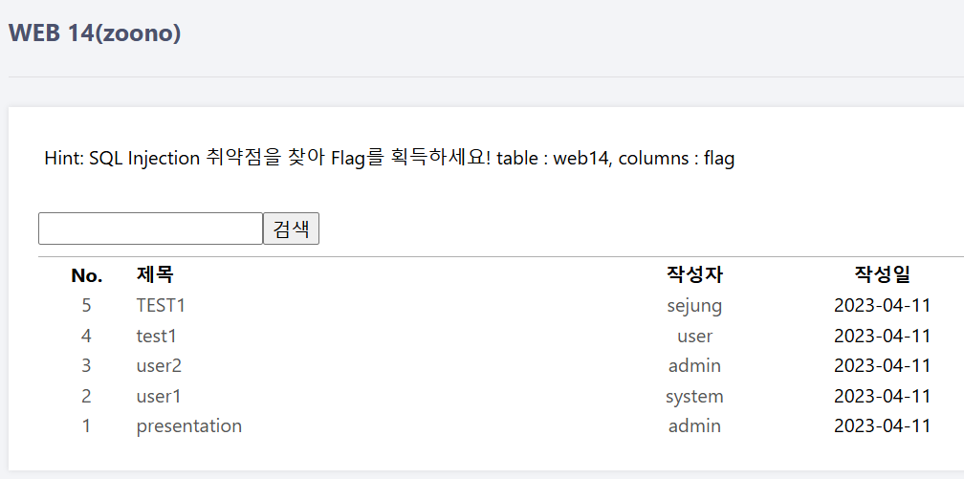

1. **search 파라미터에는 preparedstatment가 적용 되어있고 order 파라미터는 거의 반응이 없다.**

|  |
| --- |
| **search=&order=CASE WHEN (ascii(SUBSTRING((select database() limit 0,1),1,1)) > 0) THEN ASC ELSE DESC END** |

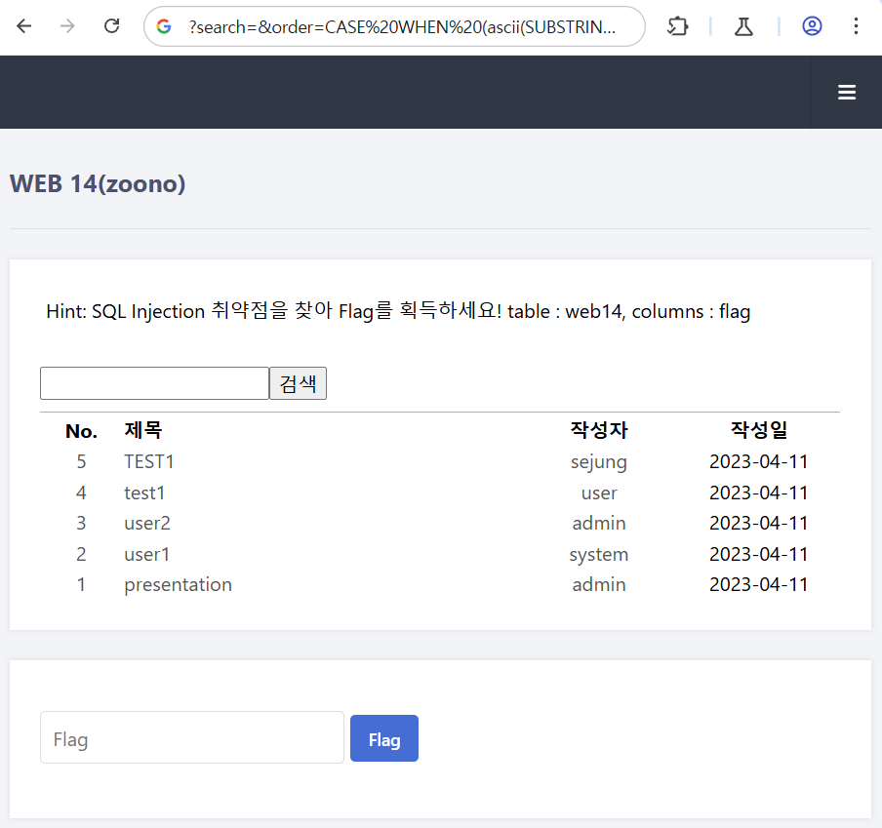

1. **Time-Based SQL Injection 구문을 시도해 보니 하단 Flag 폼이 사라지긴 한다...**

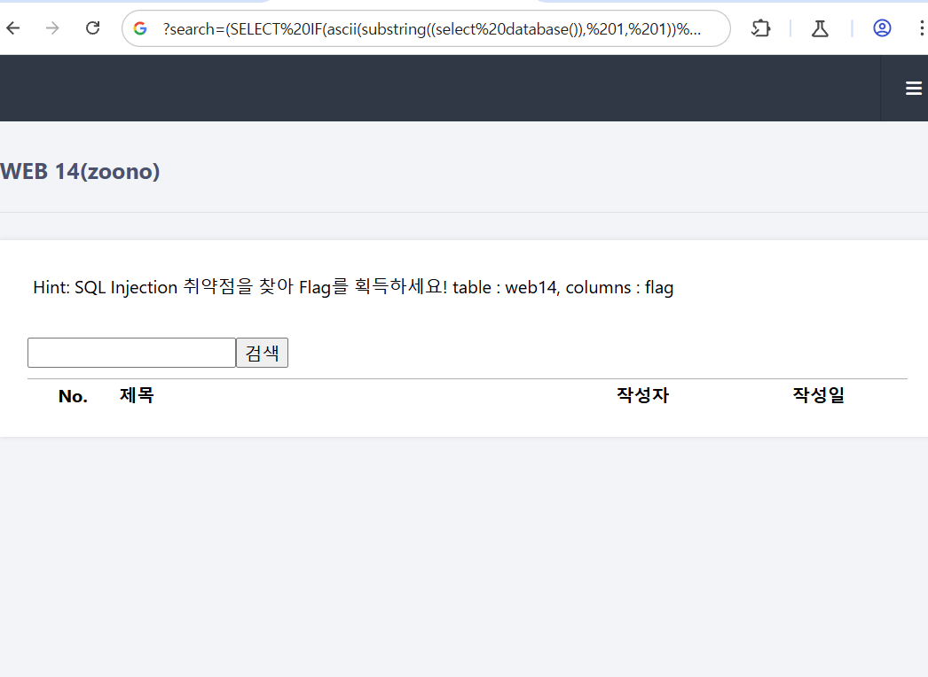

1. **응답 시간을 체크하는 스크립트를 작성해보니 응답시간이 정상이었다…**

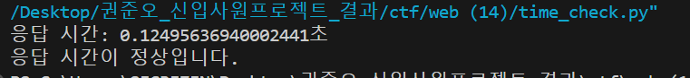

**( 코드는 ‘\권준오_신입사원프로젝트_결과\ctf\web (14)\time_check.py’ 에 있다. )**

* 1. MOBILE
     1. MOBILE01

1. **Apk 파일을 다운로드 받아 Nox 플레이어로 실행했다.**

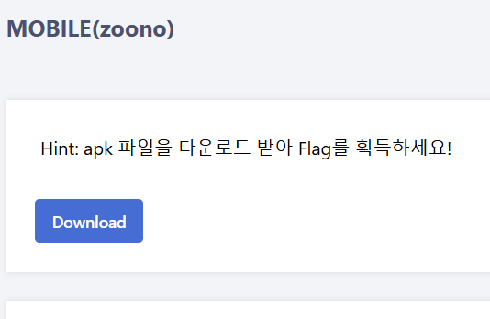

1. **입력 값을 변환하는 앱이다.**

|  |
| --- |
|  |

1. **Apktool를 활용하여 SECREZEN.apk을 압축 해제하여 파일들을 살펴보았다.**

|  |
| --- |
| **apktool d SECREZEN.apk -o SECREZEN** |
| **SECREZEN/**  **└── smali/**  **└── com/**  **└── example/**  **└── myapplication/**  **└── MainActivity.smali** |

1. **MainActivity 내의 .method public onClick(Landroid/view/View;)V를 확인했다.**

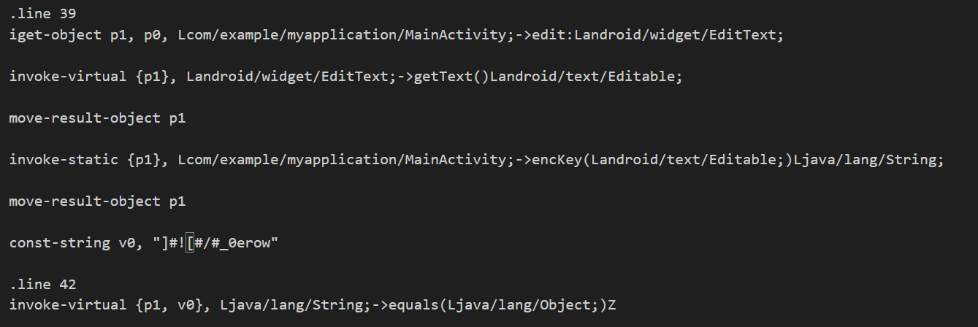

( 해당 함수는 입력값을 encKey() 함수가 처리한 결과가 "]#![#/#_0erow" 와 일치하는지 비교한다. )

1. **"]#![#/#_0erow" 이를 원래 입력값으로 역 변환하려면, 각 문자를 매핑 배열에서 찾아 해당 인덱스를 기반으로 원래 문자를 유도하게 해야 했다. ( encKey() )**

|  |  |  |
| --- | --- | --- |
| 위치 | 배열 | 값 |
| 1~8 | **array_0로 디코딩 된 부분** | **secrezen** |
| 9 | **array_2[0]** | **!** |
| 10 | **array_1[2]** | **2** |
| 11 | **array_1[3]** | **3** |
| 12 | **array_1[8]** | **8** |
| 13 | **array_1[1]** | **1** |
| 입력 값 -> secrezen!2381 | | |

1. **결론적으로는 .method public static encKey(Ljava/lang/String;)Ljava/lang/String; 을 기반으로 스크립트를 작성해 "]#![#/#_0erow"을 디코딩하여 flag를 출력하는 문장을 구했다.**

|  |
| --- |
| 텍스트, 스크린샷이(가) 표시된 사진  AI가 생성한 콘텐츠는 부정확할 수 있습니다. |

* 1. Reverse
     1. Reverse01

1. **exe 파일을 다운로드후 해당 파일을 분석하여 Flag를 획득해야 한다.**

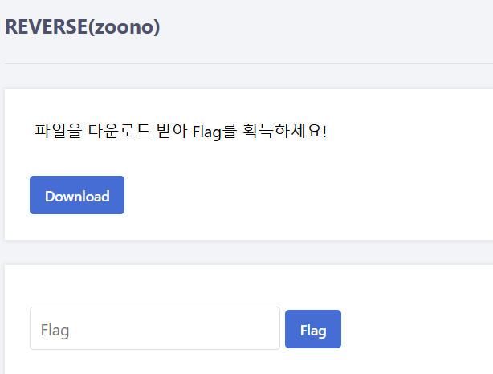

1. **IDA로 파일을 열어 Flag를 찾아내었다.**

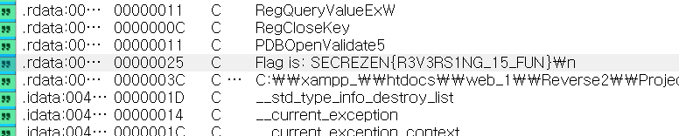

* + 1. Reverse02

1. **exe 파일을 다운로드후 해당 파일을 분석하여 Flag를 획득해야 한다.**

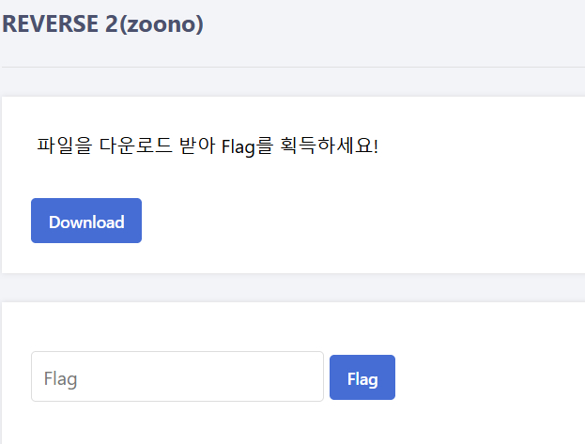

1. **IDA로 열어보니 password 비교 부분에 다음과 같은 문자열이 쪼개져 들어있었다.**

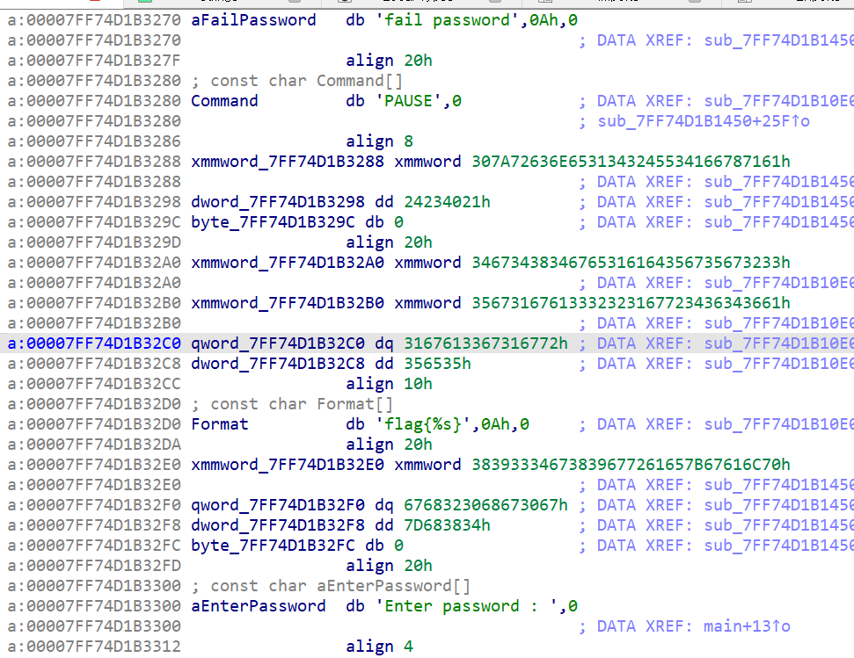

1. **디컴파일을 해야 될 것 같아서 ghidra로 다시 분석 했다. ( IDA는 디컴파일 기능이 유료다… )**
2. **local_68**

|  |
| --- |
|  |
| **local_68 = "plag{earg98g4398g0gh02hg48h}";** |

1. **local_48**

|  |
| --- |
|  |
| **local_48 배열은 처음에는 부분 문자열들로 채워지고, 이후 strncat 함수들을 통해 특정 순서대로 조합되어 password를 구성한다.** |

1. **strncat**

|  |
| --- |
|  |
| **local_48 내부 문자열을 기반으로 strncat이 수행된다.** |

1. **내부의 FUN_140001450 함수는 여러 조건들이 설정 되어있었다.**

|  |
| --- |
| **텍스트, 스크린샷, 폰트, 문서이(가) 표시된 사진  AI가 생성한 콘텐츠는 부정확할 수 있습니다.** |
| 1. **사용자가 입력한 문자열(param_1)이 내부에 하드코딩된 local_68와 일치하는지를 판단한다.** 2. **입력된 문자열의 길이가 14이어야 한다.** 3. **local_48 배열은 처음에는 부분 문자열들로 채워지고, 이후 strncat 함수들을 통해 특정 순서대로 조합되어 password를 구성한다.** |

|  |  |  |
| --- | --- | --- |
| Strncat 호출 순서 | 접근 위치 | 값 |
| 1 | **local_48[0x15]** | **S** |
| 2 | **local_48[0x1a]** | **e** |
| 3 | **local_48[0x1c]** | **c** |
| 4 | **local_48[0x1d]** | **r** |
| 5 | **local_48[0x1a]** | **e** |
| 6 | **local_48[0x1e]** | **z** |
| 7 | **local_48[0x1a]** | **e** |
| 8 | **local_48[0x1b]** | **n** |
| 9 | **local_48[0x17]** | **2** |
| 10 | **local_48[0x1f]** | **0** |
| 11 | **local_48[0x17]** | **2** |
| 12 | **local_48[0x18]** | **4** |
| 13 | **local_48[0x20]** | **!** |
| 14 | **local_48[0x21]** | **@** |

1. **즉, 사용자가 입력한 문자열이 local_68 (plag{...}) 과도 비교되고, 그게 틀리면 local_48과도 비교된다. 결국 입력 값이 조합되는 과정을 통해 password는 Secrezen2024!@ 로 고정된다.**

